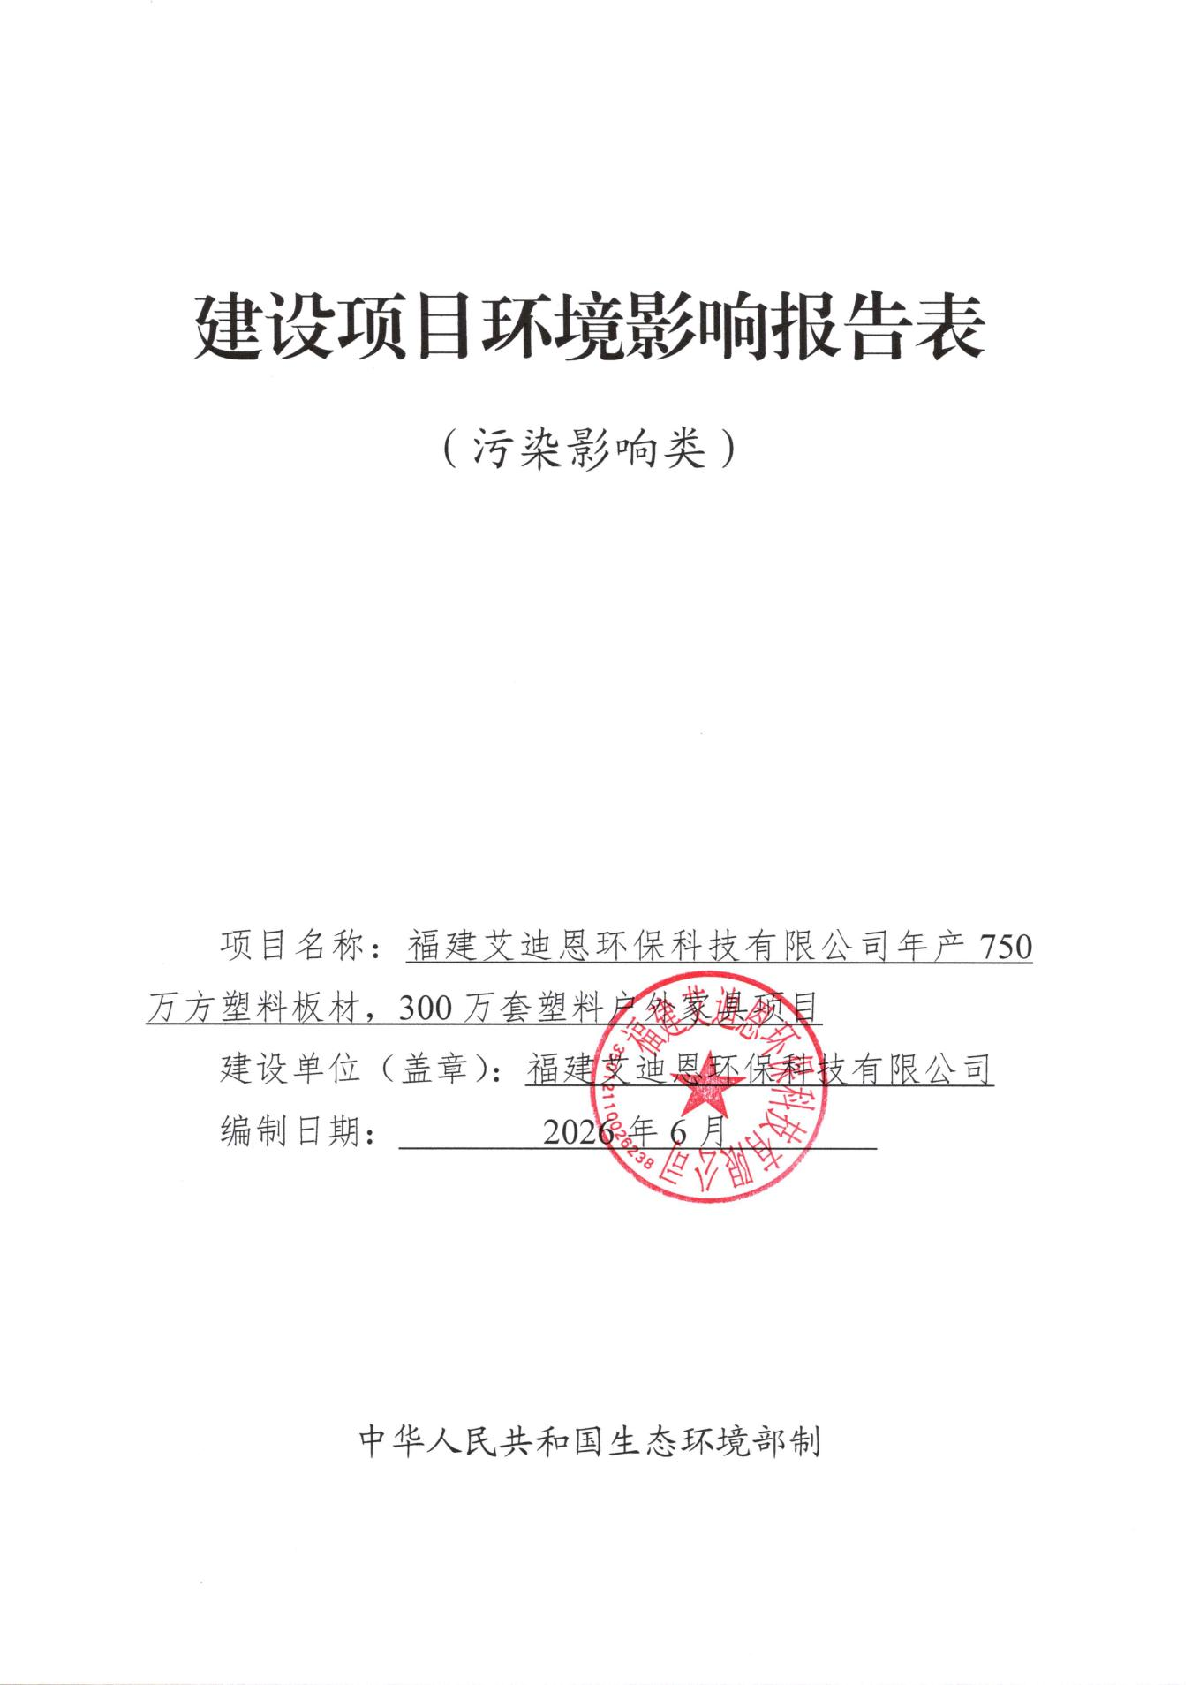

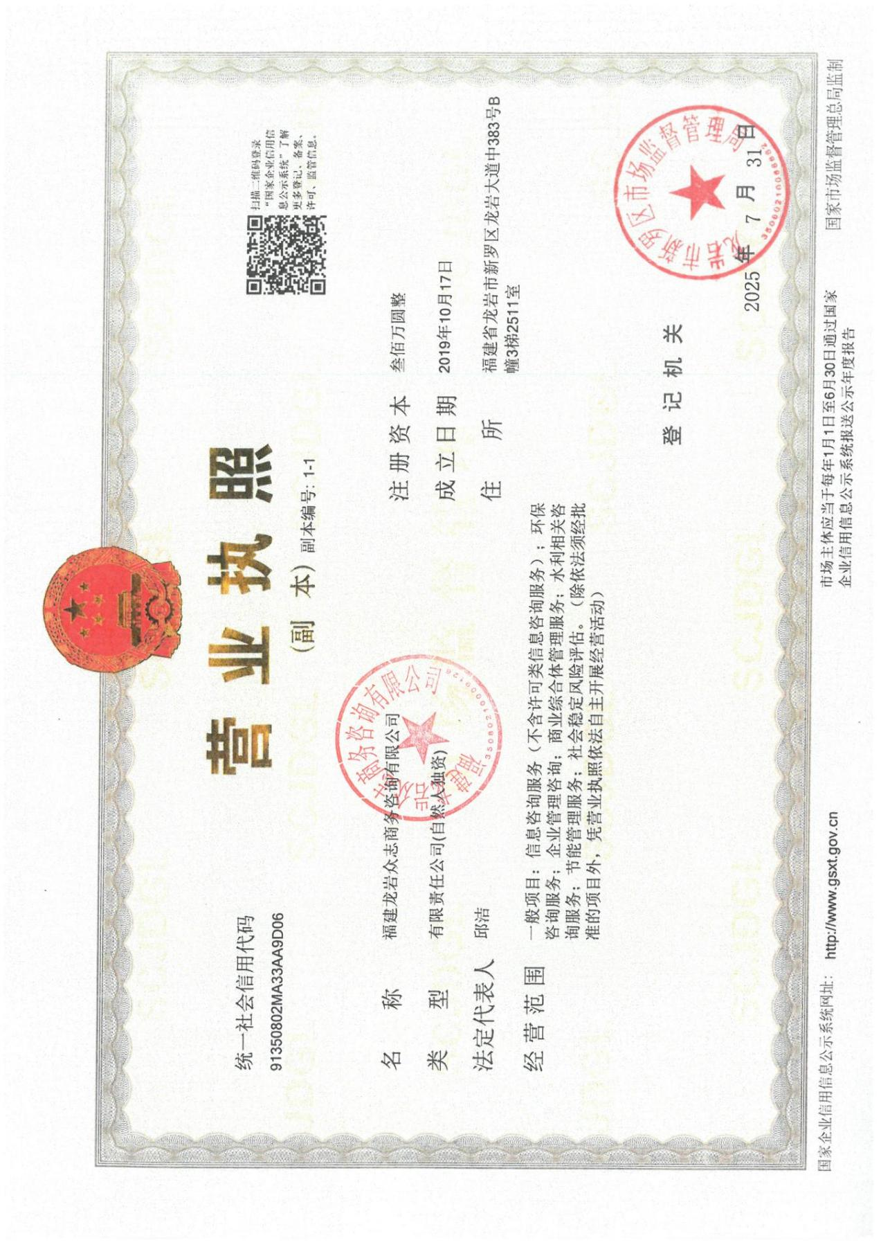

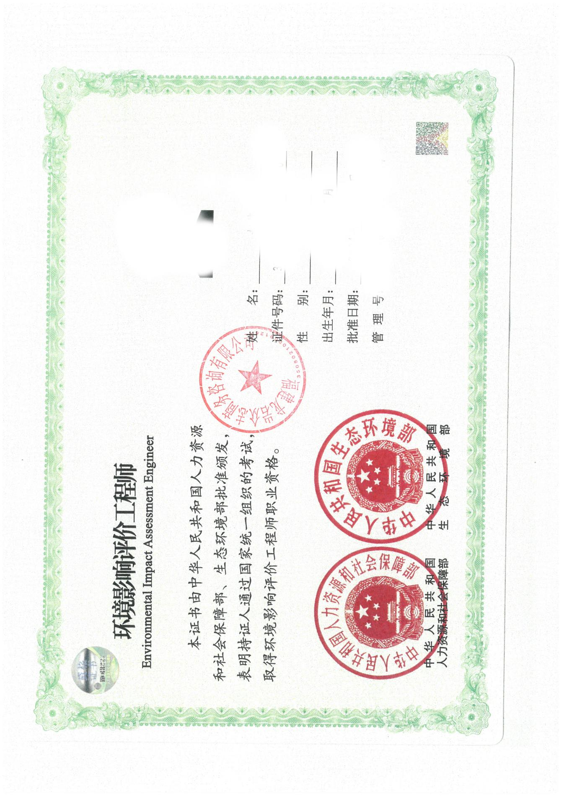

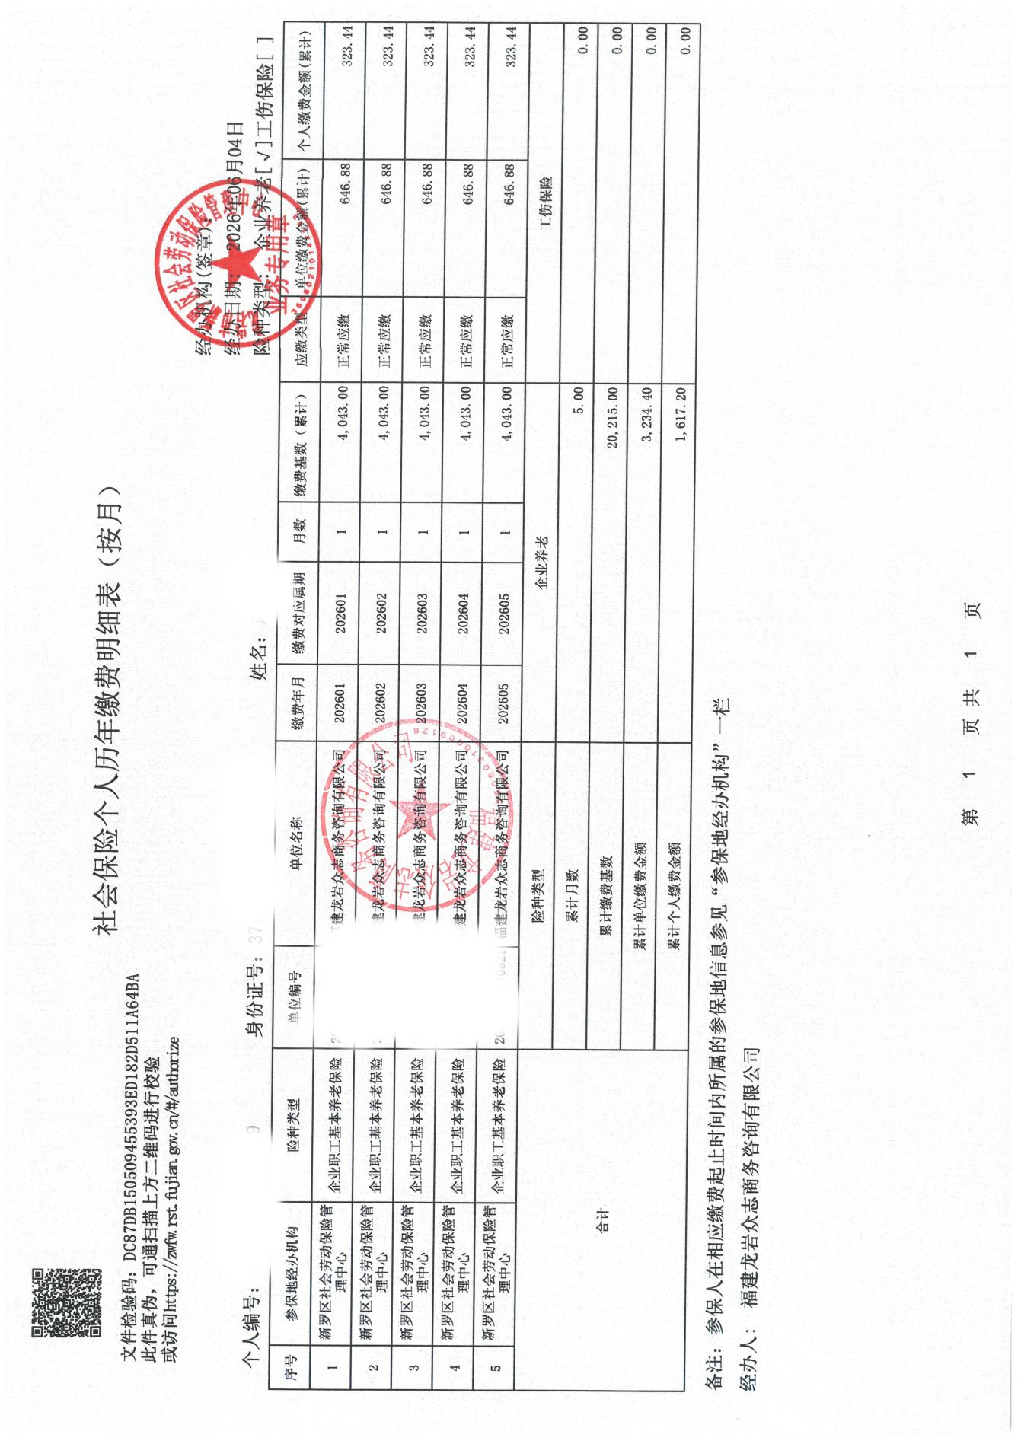

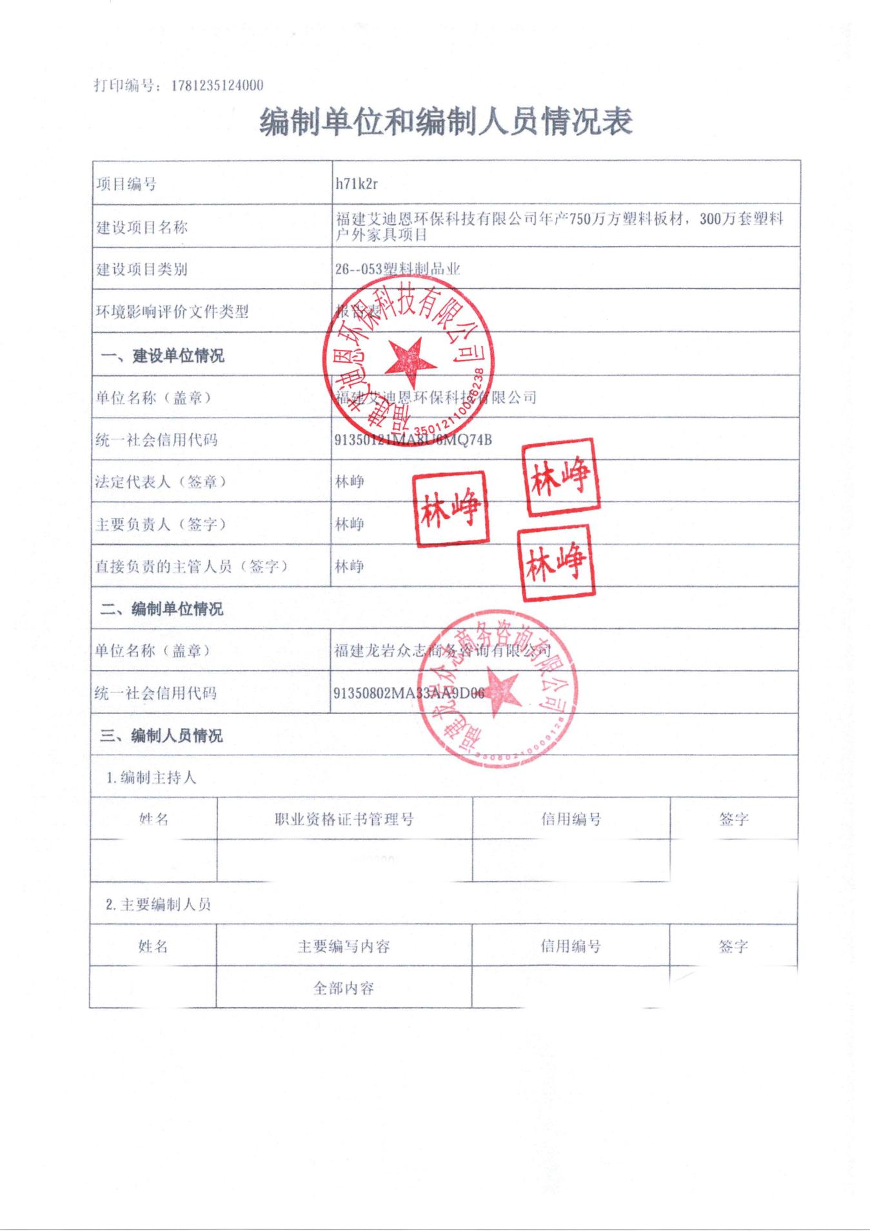

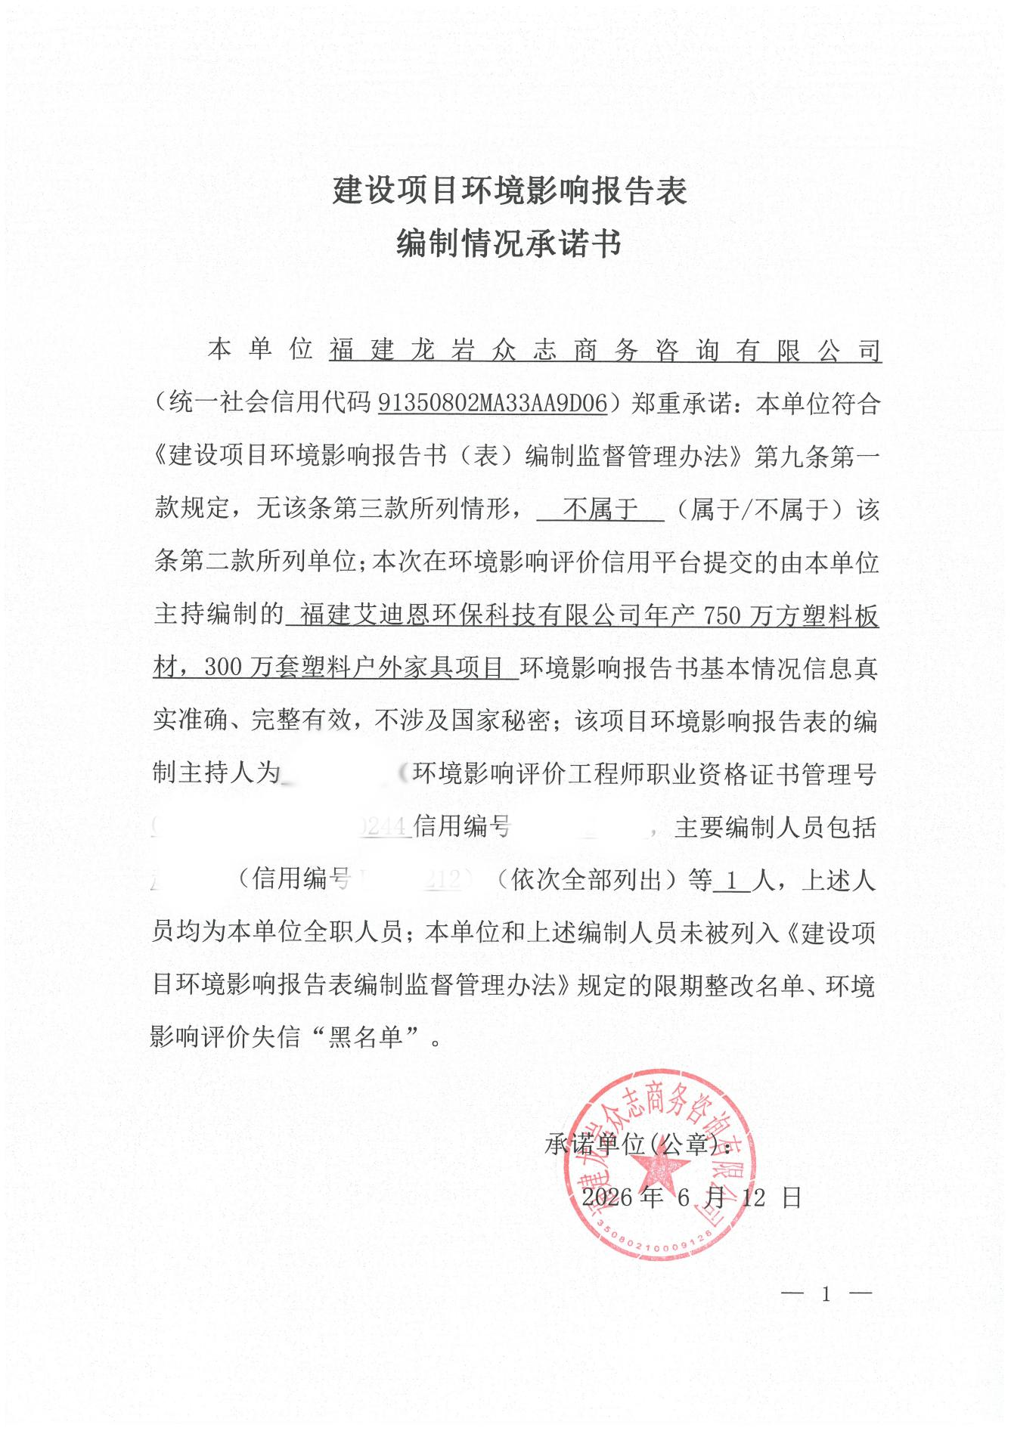

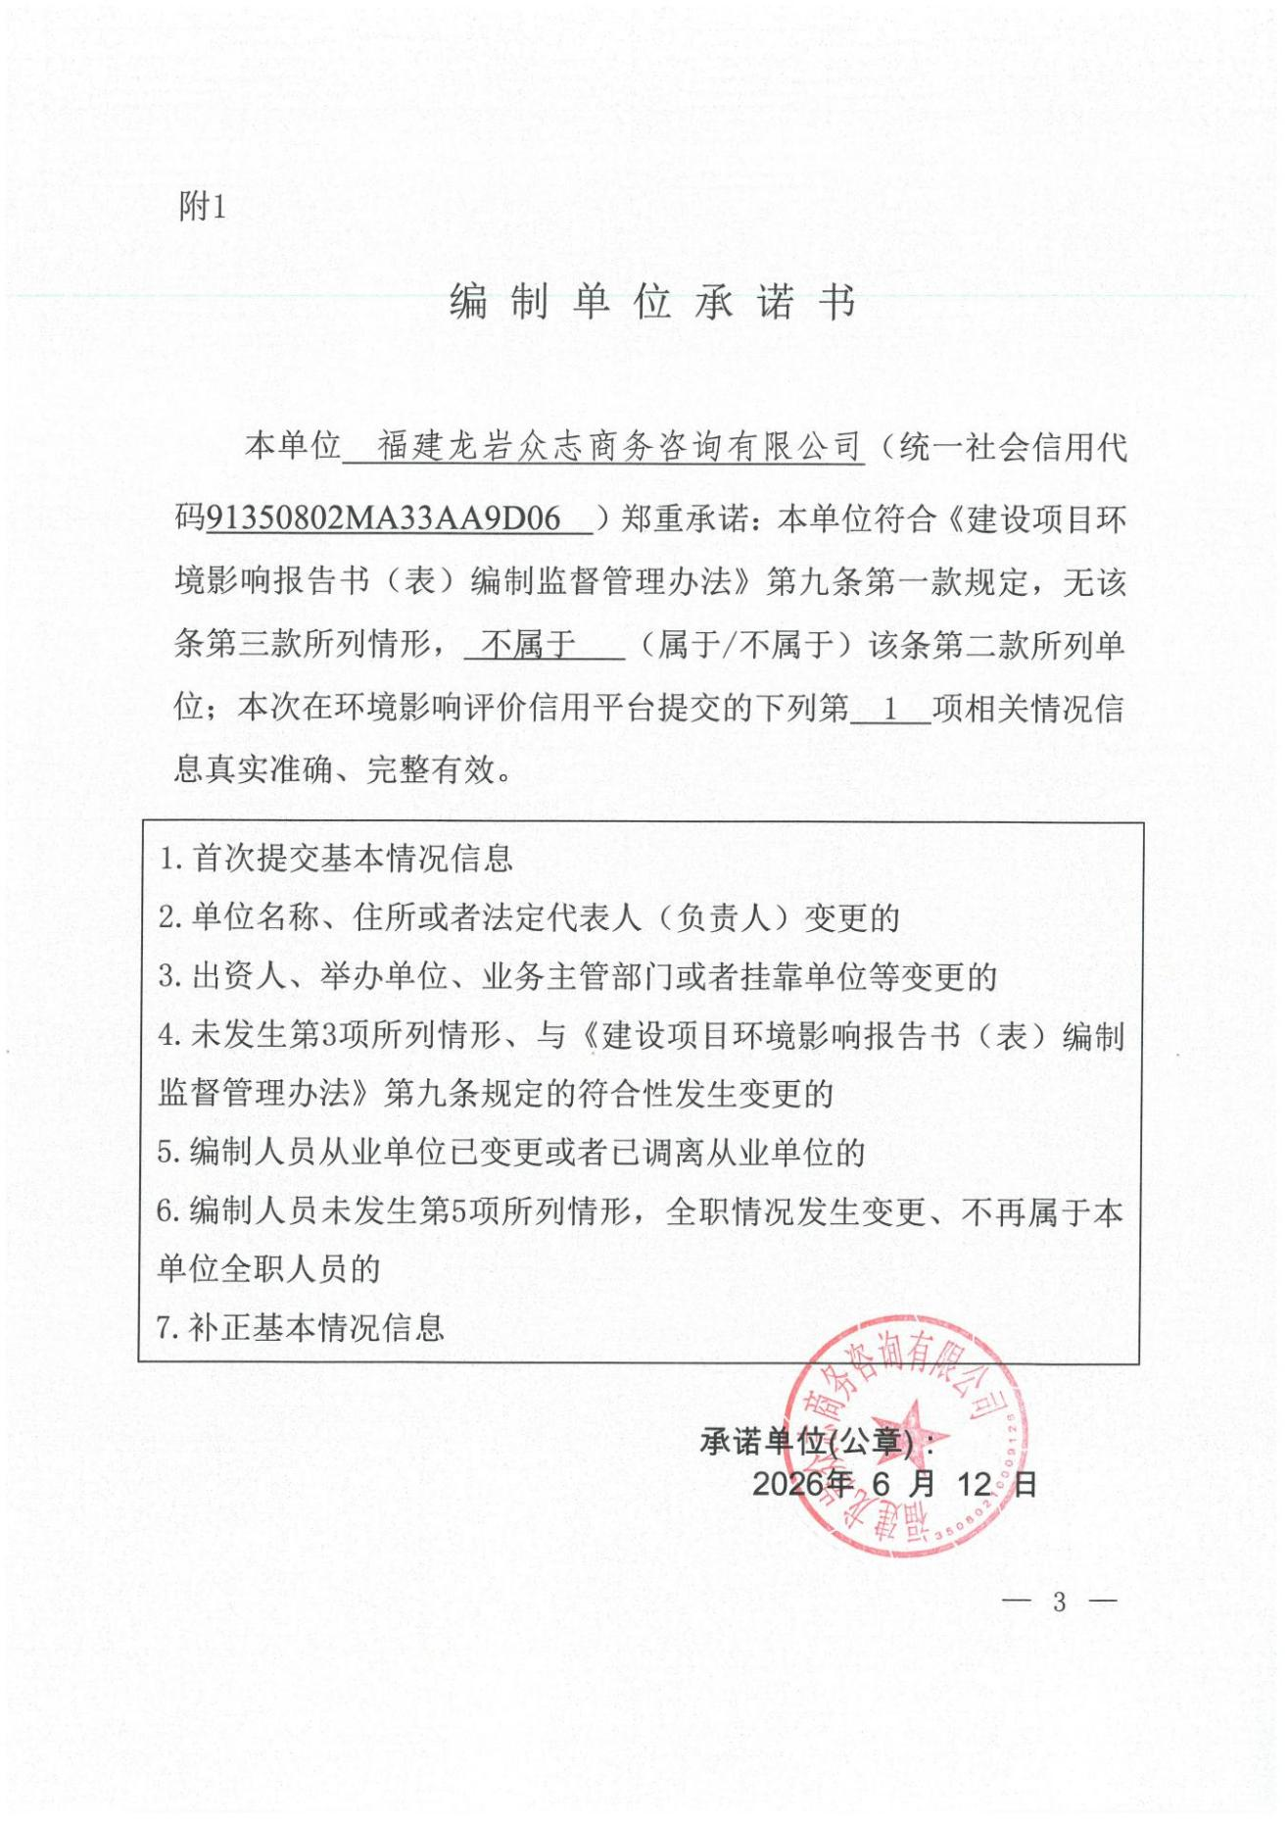

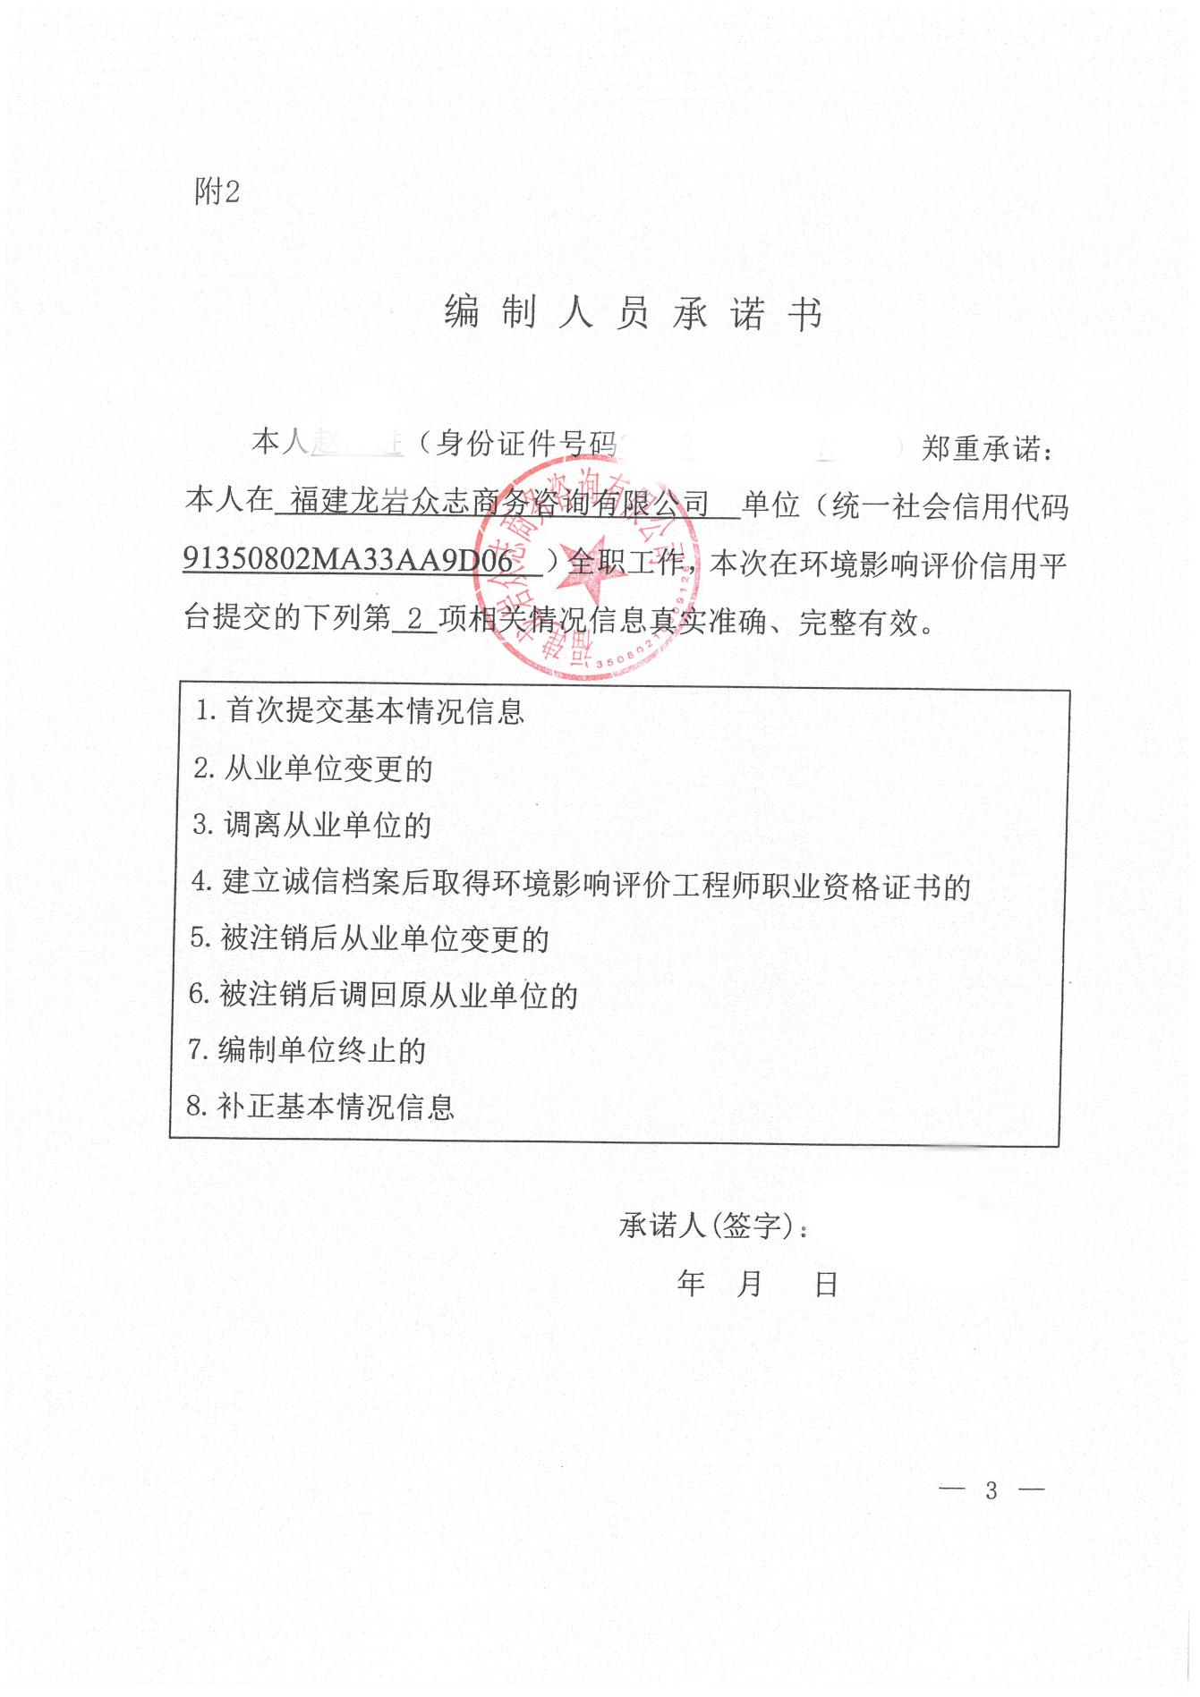
- 建设项目基本情况
建设项目  名称 | 福建艾迪恩环保科技有限公司年产750万方塑料板材，300万套塑料户外家具项目
项目代码 | 2605-350121-04-01-633006
建设单位  联系人 |  | 联系方式
建设地点 | 福州市闽侯县经济技术开发区二期南岭路1号3#楼
地理坐标 | （119度09分27.46秒，26度09分09.24秒）
国民经济  行业类别 | C2922塑料板、管、型材制造 | 建设项目  行业类别 | 二十六橡胶和塑料制品业29
建设性质 | ☑新建（迁建）  □改建  □扩建  □技术改造 | 建设项目  申报情形 | ☑首次申报项目  □不予批准后再次申报项目  □超五年重新审核项目  □重大变动重新报批项目
项目审批（核准/备案）部门（选填） | 闽侯县发展和改革局 | 项目审批（核准/  备案）文号（选填） | 闽发改备〔2026〕A080382号
总投资  （万元） | 500 | 环保投资（万元） | 20
环保投资  占比（%） | 4% | 施工工期 | 3个月
是否开工建设 | √否  是： | 用地（用海）  面积（m²） | 租赁工业厂房面积9750m²
专项评价设置情况 | 根据《建设项目环境影响报告表编制技术指南（污染影响类）（试行）》要求，建设项目产生的环境影响需要深入论证的，应按照环境影响评价相关技术导则开展专项评价工作。根据建设项目排污情况所涉及环境敏感程度，确定专项评价的类别。大气、地表水、环境风险、生态和海洋专项评价具体设置情况见表1.1-1。  表1.1-1专项评价设置原则表
  专项评价的类别 | 设置原则 | 本项目情况 | 是否设置专项
  大气 | 排放废气含有毒有害污染物¹、二噁英、苯并[a]芘、氰化物、氯气且厂界外500米范围内有环境空气保护目标的建设项目²的建设项目 | 本项目厂界外500米范围内有环境空气保护目标，但不涉及排放含有毒有害污染物、二噁英、苯并[a]芘、氰化物、氯气的废气，因此无须设置大气专项 | 否
  地表水 | 新增工业废水直排建设项目（槽罐车外送污水处理厂的除外）；新增废水直排的污水集中处理厂 | 本项目不属于工业废水直排建设项目和新增废水直排的污水集中处理厂，项目生活污水经预处理后排入市政污水管网，送往闽侯县城关污水处理厂处理。因此无须设置地表水专项 | 否
  环境风险 | 有毒有害和易燃易爆危险物质存储量超过临界量³的建设项目 | 本项目涉及的危险物质存储量不超过临界量（Q<1），因此无须设置环境风险专项 | 否
  生态 | 取水口下游500米范围内有重要水生生物的自然产卵场、索饵场、越冬场和洄游通道的新增河道取水的污染类建设项目 | 本项目位于福州市闽侯县经济技术开发区二期南岭路1号3#楼，依托园区供水，不涉及取水工程，因此无须设置生态专项 | 否
  海洋 | 直接向海排放污染物的海洋工程建设项目 | 本项目生活污水经预处理后排入市政污水管网，送往闽侯县城关污水处理厂处理。不属于直接向海排放污染物的海洋工程建设项目，因此无须设置海洋专项 | 否
  注：
  1.废气中有毒有害污染物指纳入《有毒有害大气污染物名录》的污染物（不包括无排放标准的污染物）。
  2.环境空气保护目标指自然保护区、风景名胜区、居住区、文化区和农村地区中人群较集中的区域。
  3.临界量及其计算方法可参考《建设项目环境风险评价技术导则》（HJ169）附录B、附录C。
规划情况 | 规划名称：《闽侯经济技术开发区控制性详细规划提升方案（甘蔗片区）》  审批机关：闽侯县自然资源和规划局  审查文件名称及文号：《闽侯经济技术开发区控制性详细规划提升方案（甘蔗片区）的批复》（候政文〔2022〕2号）
规划环境影响  评价情况 | 规划名称：《闽侯县经济技术开发区一期延伸区控制性详细规划环境影响报告书》  审批机关：闽侯县环境保护局（现福州市生态环境局闽侯分局）  审查文件名称及文号：《闽侯县经济技术开发区一期延伸区控制性详细规划环境影响报告书的批复》（侯环保〔2014〕140号）
规划及规划环境影响评价符合性分析 | （1）与《闽侯经济技术开发区控制性详细规划提升方案（甘蔗片区）》符合性分析  规划范围：闽侯县城北部、峰福铁路以北，涉及甘蔗、荆溪两街道，总用地912公顷（约13680亩）。  主导产业：高端装备制造、光学光电、生物医药、绿色食品。  本项目位于闽侯经济技术开发区铁岭二期都市型工业集聚区内（详见附图6），该区域已规划为工业用地，工业区近中期重点发展机械、电子、食品、工艺品、包装和纺织服装等工业项目。本项目主要从事塑料板材、塑料户外家具生产，本项目入驻不会造成与规划相冲突。  - 与《闽侯县经济技术开发区一期延伸区控制性详细规划环境影响报告书》符合性分析  用地布局：工业用地48.5hm²（69.2%），主导机械制造、电子信息、轻工食品等低污染产业。  项目属于园区适度发展产业类型，不产生含重金属、有毒有害持久性污染物，符合园区空间布局要求；生产过程产生的废气可达标排放，不属于增加氨氮、总磷等主要污染物排放的项目，不涉及第一类水污染物，符合园区生态环境准入要求。因此，本项目符合园区规划环评要求。
其他符合性分析 | - 产业政策符合性  本项目主要从事塑料板材、塑料户外家具生产，不属于《产业结构调整指导目录（2024年本）》中“鼓励类、限制类、淘汰类”项目，符合国家有关法律、法规和政策规定的，为允许类。该项目已在闽侯县发展和改革局备案（闽发改备〔2026〕A080382号），详见附件2。  本项目建设符合国家和地方相关产业政策要求。  - 与生态环境分区管控符合性分析  （1）生态保护红线  对照《福建省生态保护红线划定方案（报批稿）》（闽政函〔2018〕70号），本项目位于福州市闽侯县经济技术开发区二期南岭路1号3#楼。项目周边无国家公园、自然保护区、森林公园的生态保育区和核心景观区、风景名胜区的核心景区、地质公园的地质遗迹保护区、世界自然遗产的核心区和缓冲区、湿地公园的湿地保育区和恢复重建区、饮用水水源的一级保护区、水产种质资源保护区的核心区和其他需要特别保护或法律法规禁止开发建设的区域。因此，项目建设区不涉及生态保护红线。  （2）环境质量底线  ①水环境质量底线  根据水环境质量现状可知，本项目附近主要地表水体为南山溪，属于闽侯内河。根据福州市人民政府闽政文〔2006〕133号批准《福州市地表水环境功能区划定方案》，“闽江－闽侯内河－全河段”水体主要功能为一般景观用水，环境功能类别为Ⅴ类。根据福州市人民政府网站发布，2025年1－12月，主要流域9个国控断面Ⅰ-Ⅲ类水质比例为100%，36个省控及以上断面Ⅰ-Ⅲ类水质比例为100%；小流域54个省控断面Ⅰ-Ⅲ类水质比例为100%。县级及以上集中式饮用水源地水质达标率为100%。项目外排废水仅为生活污水，厂区生活污水经化粪池收集处理后，经铁岭二期污水处理站的污水管网汇流后，送闽侯县城关污水处理厂进行处理，对区域水环境质量影响较小。项目建设不会突破区域水环境质量底线。  ②大气环境质量底线  根据《福州市人民政府关于实施生态分区管控的通知》，项目所在地为大气环境管控分区中的高排放重点管控区。大气环境质量底线目标为：到2025年，地级以上城市空气质量PM_{2.5}年平均浓度不高于23μg/m³。到2035年，县级以上地区空气质量PM_{2.5}年平均浓度不高于18μg/m³。  而根据福州市闽侯县人民政府网站公布的《闽侯县2025年全年空气质量》，闽侯县2025年全年县城空气质量SO₂、NO₂、PM₁₀、CO、O₃、PM_{2.5}等6项污染物浓度指标的24小时均值（其中O₃为日最大8小时平均）达到《国家环境空气质量标准》（GB 3095-2026）一级水平。由此可分析，评价区域环境空气质量现状良好，可满足《环境空气质量标准》（GB 3095-2026）中的二级标准限值要求和相关标准要求。  项目产生的废气采取有效的污染防治措施后，项目废气源强较低，各污染物均可实现达标排放，项目的建设不会突破区域大气环境质量底线。  ③土壤环境风险防控底线  根据《福州市人民政府关于实施生态分区管控的通知》，项目所在地为土壤污染风险管控分区中的建设用地一般管控区。到2025年，全省土壤环境质量保持稳定，土壤环境风险得到管控，受污染耕地安全利用率达到93%，污染地块安全利用率达到93%。到2035年，全省土壤环境质量稳中向好，土壤环境风险得到全面管控，受污染耕地安全利用率达95%以上，污染地块安全利用率达95%以上。  项目厂区车间地面全部硬化，生产过程中不排放持久性污染物，严格按照要求对项目进行分区防渗防治后，基本不存在土壤环境风险，符合土壤环境风险防控底线要求。  综合分析，项目建设不会突破当地环境质量底线。  （3）资源利用上限  ①水资源利用上限  根据《福州市人民政府关于实施生态分区管控的通知》，水资源利用上限要求为：衔接水资源管理“三条红线”，控制目标以省政府下达为准。项目水资源上限现状评价从水资源承载能力、水资源利用效率和生态需水量保障程度三方面综合分析，确定全省地市层面范围均为一般管控区，即全市水资源利用不会突破水资源利用上限。  项目不涉及生产用水，项目的建设不会突破区域水资源利用上限。  ②土地资源利用上限  根据《福州市人民政府关于实施生态分区管控的通知》，土地资源利用上限要求为：衔接土地利用总体规划等文件要求，控制目标以省政府下达为准。  本项目租赁已建厂房进行生产加工，未新增占地，因此项目建设不会突破土地资源利用上限。  ③能源资源利用上限  根据《福州市人民政府关于实施生态分区管控的通知》，能源资源利用上限要求为：衔接碳达峰方案、节能减排、能源规划等文件要求，控制目标以省政府下达为准。  项目使用电能作为能源，不涉及高污染燃料，项目与福州市能源资源利用上限要求相符。  （4）环境准入负面清单  ①产业政策符合性分析  根据“产业政策符合性分析”章节，项目的建设符合国家当前产业政策。  ②与《市场准入负面清单（2025年版）》相符性分析  经查《市场准入负面清单草案》（试点版），本项目不在其禁止准入类和限制准入类中。因此本项目符合国家产业政策和《市场准入负面清单草案》要求。  ③与《福建省人民政府关于实施生态环境分区管控的通知》和《福州市人民政府关于实施生态分区管控的通知》符合性分析  根据《福建省人民政府关于实施生态环境分区管控的通知》（闽政〔2020〕12号）和《福州市生态环境局关于发布福州市2024年生态环境分区管控动态更新成果的通知（榕环保综〔2025〕1 号）相关要求分析，项目所在位置属于福建省福州市陆域区域，位于闽侯县重点管控单元（详见附件17）。符合性分析具体见下表1.1-2、1.1-3以及1.1-4。  表1.1-2 与福建省生态环境总体准入要求的符合性分析  表1.1-3 与福州市生态环境总体准入要求符合性分析  表1.1-4 与闽侯县生态环境准入清单符合性分析  ④项目与《福建省生态环境分区管控综合查询报告》中闽侯县重点管控单元3的符合性  表1.1-5 与《福建省生态环境分区管控综合查询报告》中闽侯县重点管控单元3的符合性分析  根据上述分析，本项目与《福建省生态环境分区管控综合查询报告》中闽侯县重点管控单元3的相关规定是符合的。  - 选址合理性分析  本项目租赁元可（福建）食品有限公司位于福州市闽侯县经济技术开发区二期南岭路1号3#楼，共计9750m²作为生产场所未新增建设用地。根据用地产权显示（侯房权证H字第1303990号，详见附件6），项目所在地块用途为工业用地，项目建设符合当地城乡总体规划及土地利用规划。本项目建设不改变土地利用性质，供电、供水设施配套完善，能够满足本项目需求。对照《自然资源部国家发展和改革委员会国家林业和草原局关于印发〈自然资源要素支撑产业高质量发展指导目录（2024年本）〉的通知》（自然资发〔2024〕273号），本项目不在其发布的限制用地和禁止用地范围内，符合国家相关用地政策。  本项目位于元可（福建）食品有限公司内，北面临近盛辉物流园，南面为元可（福建）食品有限公司，东侧为绿化隔离带，西侧为空地，项目与周边环境相容。项目周边不涉及自然保护区、风景名胜区、世界文化和自然遗产地、饮用水水源保护区。项目运营期产生的各项污染物采取措施后，能够达标排放，对周边环境影响较小。因此，从环保角度来看，项目选址较合理。  - 与《大气污染防治行动计划》协调性分析  2023年11月30日，国务院公开发布了《空气质量持续改善行动计划》（国发〔2023〕24号）；2014年1月5日，福建省人民政府公开发布了《福建省大气污染防治行动计划实施细则》（闽政〔2014〕1号）；2014年1月27日，福州市人民政府公开发布了《福州市大气污染防治行动计划实施细则》（榕政综〔2014〕27号）。  表1.1-7 大气污染防治行动计划相关内容  本项目边角料、次品破碎工序配套除尘设施；HDPE挥发性低，熔融废气配套有机废气处理设施，其净化效率不低于80%，符合大气污染防治要求。因此，本项目与国家及地方《大气污染防治行动计划》及其实施细则相符。  - 与挥发性有机物污染防治相关政策符合性分析  2017年6月22日，福建省环境保护厅公开发布了《福建省重点行业挥发性有机物污染防治工作方案》(闽环保大气〔2017〕6号)及《福建省重点行业挥发性有机物排放控制要求(试行)的通知》(闽环保大气〔2017〕9号)；2021年5月31日，福州市环境保护委员会办公室公开发布了《2021年福州市提升空气质量行动计划》的通知（榕环委办〔2021〕23号）。  表1.1-8 挥发性有机物污染防治政策相关内容  本项目位于福州市闽侯县经济技术开发区二期南岭路1号3#楼，租赁元可（福建）食品有限公司的厂房现有厂房进行生产；配套有机废气收集设施，收集效率80%以上，安装了经济技术可行的挥发性有机物治理设施（二级活性炭吸附设备），减少污染物排放。符合挥发性有机物污染防治工作方案的要求。  - 与生态环境保护规划符合性分析  （1）水环境保护  项目无生产废水排放，生活污水经预处理达标后，纳入闽侯县污水处理厂，不直接排放水体。项目外排废水水质简单，水量小，对污水处理厂不会造成冲击影响。本项目建设符合水环境功能区划要求。  （2）大气环境保护  本项目所在区域大气环境规划为二类功能区，执行《环境空气质量标准》（GB 3095-2026）中的二级标准。在落实大气污染治理和环境管理措施的前提下，本项目废气能够达标排放，对区域环境空气影响较小，不会改变区域大气环境功能。从大气环境角度分析，项目建设符合大气环境功能区划要求。  （3）声环境保护  由噪声预测结果可知，通过采取有效的降噪减振措施后，厂界噪声可实现达标排放，符合声环境功能区划要求。
  适用范围 | 相关要求 |  | 项目情况 | 符合性
  全省陆域 | 空间布局约束 | 1.石化、汽车、船舶、冶金、水泥、制浆造纸、印染等重点产业，要符合全省规划布局要求。  2.禁止在水环境质量不能稳定达标的区域内，建设新增相应不达标污染物指标排放量的工业项目。 | 不涉及 | 符合
  全省陆域 | 污染物排放管控 | 1.建设项目新增的主要污染物排放量应按要求实行等量或倍量替代。涉及总磷排放的建设项目应按照要求实行总磷排放量倍量或等量削减替代。涉及重金属重点行业建设项目新增的重点重金属污染物应按要求实行“减量置换”或“等量替换”。涉新增VOCs排放项目，VOCs排放实行区域内等量替代，福州、厦门、漳州、泉州、莆田、宁德等6个重点控制区可实施倍量替代。  2.尾水排入近岸海域汇水区域、“六江两溪”流域以及湖泊、水库等封闭、半封闭水域的城镇污水处理设施执行不低于一级A排放标准。 | 本项目位于福建省福州市闽侯县经济技术开发区二期南岭路1号3#楼，本项目主要从事塑料板材及家具的生产，项目不涉及总磷排放，项目VOCs排放拟实行区域内倍量替代，本项目无生产废水，生活污水经化粪池处理后汇合排入市政污水管网由闽侯县污水处理厂处理达标排放。 | 符合
  适用范围 | 准入要求 |  | 本项目情况 | 符合性
  福州市陆域 | 空间布局约束 | 1.福州市石化中上游项目重点在江阴化工新材料专区、连江可门化工新材料产业园布局。  2.鼓楼区内福州高新技术产业开发区洪山片禁止生产型企业的引入；仓山区内福州高新技术产业开发区仓山片不再新增生物医药原料药制造类企业。  3.罗源县内福州台商投资区松山片区禁止引进、建设集中电镀、制浆、医药、农药、酿造等重污染项目；连江县内福州台商投资区大官坂片区不再扩大聚酰胺一体化项目规模。  4.禁止在闽江马尾罗星塔以上流域范围新、扩建制革项目，严控新（扩）建植物制浆、印染、合成革及人造革、电镀项目。  5.禁止在通风廊道和主导风向的上风向布局大气重污染企业，逐步将大气重污染企业和环境风险企业搬出城市建成区和生态保护红线范围。 | 本项目主要从事塑料板材及家具的生产，项目选址属于福州市闽侯县经济技术开发区二期范围内，项目建设与空间布局约束要求不相冲突 | 符合
  福州市陆域 | 污染物排放管控 | 1.建设规划部门划定的县级以上城市建成区及福州市环境总体规划（2013-2030）划定的大气环境二级管控区的大气污染型工业企业（现阶段指排放二氧化硫、氮氧化物的工业企业，但不含使用天然气、液化石油气等作为燃料的非火电锅炉和工业炉窑排放二氧化硫、氮氧化物的工业企业）新增大气污染物排放量，按不低于1.5倍交易。  2.省级（含）以上工业园区外的工业企业新增主要污染物排放量（不含使用天然气、液化石油气等作为燃料的非火电锅炉和工业炉窑的工业企业新增的二氧化硫、氮氧化物排放量），按不低于1.2倍交易。  3.涉新增VOCs排放项目，VOCs排放实行区域内倍量替代。  4.严格控制新建、改建、扩建钢铁、水泥、平板玻璃、有色金属冶炼、化工等工业项目。新建钢铁、火电、水泥、有色项目应当执行大气污染物特别排放限值。重点控制区新建化工、石化及燃煤锅炉项目应当执行大气污染物特别排放限值。  5.氟化工、印染、电镀等行业企业实行水污染物特别排放限值。 | 1、项目位于福州市闽侯县经济技术开发区二期，属于其规定的污染物管控区域。项目涉VOC_{S}排放，建设单位将严格按照文件规定要求对VOC_{S}排放实行等量或倍量替代。  2、项目主要从事塑料板材及家具生产，不属于水泥、有色金属、钢铁、火电项目 | 符合
  类别 | 管控要求 |  | 本项目情况 | 符合性
  重点管控单元 | 空间布局约束 | 1.严禁在人口聚集区新建涉及化学品和危险废物排放的项目，禁止在大气环境布局敏感重点管控区新建、扩建石化、化工、焦化、有色等高污染、高风险的涉气项目；城市建成区内现有化工等污染较重的企业应有序搬迁改造或依法关闭。  2.严格控制包装印刷、工业涂装、制鞋等高VOCs排放的项目建设，相关新建项目必须进入工业园区。  3.禁止开发利用未经评估和无害化处理的列入建设用地污染地块名录及开发利用负面清单的土地。 | 本项目主要从事塑料板材及家具生产，位于福建省福州市闽侯县经济技术开发区二期南岭路1号3#楼，根据侯房权证H字第1303990号，项目用地类型为工业用地，符合空间布局要求。 | 符合
  重点管控单元 | 污染物排放管控 | 1.禁止向农田灌溉渠道排放工业废水或者医疗污水。向农田灌溉渠道排放城镇污水以及未综合利用的畜禽养殖废水、农产品加工废水的，应当保证其下游最近的灌溉取水点的水质符合农田灌溉水质标准。  2.城市建成区的大气污染型工业企业的新增大气污染物（二氧化硫、氮氧化物）排放量，按不低于1.5倍调剂。 | 本项目无生产废水，生活污水经化粪池处理后汇合排入市政污水管网由闽侯县污水处理厂处理达标排放。项目VOCs排放拟实行区域内倍量替代，符合污染物排放管控要求 | 符合
  重点管控单元 | 环境风险防控 | 单元内现有化学原料和化学制品制造业等具有潜在土壤污染环境风险的企业退役后，应开展土壤环境状况评估，经评估认为污染地块可能损害人体健康和环境，应当进行修复的，由造成污染的单位和个人负责被污染土壤的修复。 | 不涉及 | 符合
  准入要求 |  |  | 项目情况 | 符合性
  ZH35012120005闽侯县重点管控单元3 | 空间布局约束 | 1.严禁在城镇人口密集区新建危险化学品生产企业；现有不符合安全和卫生防护距离要求的危险化学品生产企业2025年底前完成就地改造达标、搬迁进入规范化工园区或关闭退出。城市建成区内现有化工等污染较重的企业应有序搬迁改造或依法关闭。2.禁止在通风廊道和主导风向的上风向布局大气重污染企业。严格控制包装印刷、工业涂装、制鞋等高VOCs排放的项目建设，相关新建项目必须进入工业园区。3.禁止开发利用未经评估和无害化处理的列入建设用地污染地块名录及开发利用负面清单的土地。 | 1、项目主要从事塑料板材、塑料户外家具的生产，为简单的制造行业，位于福州市闽侯县经济技术开发区二期，不属于左列1、2、3所列内容。项目产生的挥发性有机废气收集处理达标后排放，对周边环境影响小。 | 符合
  ZH35012120005闽侯县重点管控单元3 | 污染物排放管控 | 1.禁止向农田灌溉渠道排放工业废水或者医疗污水。向农田灌溉渠道排放城镇污水以及未综合利用的畜禽养殖废水、农产品加工废水的，应当保证其下游最近的灌溉取水点的水质符合农田灌溉水质标准。2.落实新增二氧化硫、氮氧化物和VOCs排放总量控制要求。 | 1、项目无生产废水外排，生活污水全部纳管进入闽侯县污水处理厂集中处理后达标排放。  2、项目主要从事塑料板材、塑料户外家具的生产，项目不涉及SO₂、NOx的排放，产生的挥发性有机废气收集处理达标后排放，符合国家和地方相关标准和规范要求。项目VOCs排放拟实行区域内倍量替代。 | 符合
  ZH35012120005闽侯县重点管控单元3 | 环境风险防控 | 单元内现有化学原料和化学制品制造业等具有潜在土壤污染环境风险的企业退役后，应开展土壤环境状况评估，经评估认为污染地块可能损害人体健康和环境，应当进行修复的，由造成污染的单位和个人负责被污染土壤的修复。 | 项目主要从事塑料板材、塑料户外家具的生产，不属于化学原料和化学制品制造业。 | 符合
  ZH35012120005闽侯县重点管控单元3 | 资源开发效率要求 | / | / | /
  文件名称 | 相关内容
  《空气质量持续改善行动计划》 | 二、优化产业结构，促进产业产品绿色升级  （七）优化含VOCs原辅材料和产品结构。严格控制生产和使用高VOCs含量涂料、油墨、胶黏剂、清洗剂等建设项目，提高低（无）VOCs含量产品比重。实施源头替代工程，加大工业涂装、包装印刷和电子行业低（无）VOCs含量原辅材料替代力度。室外构筑物防护和城市道路交通标志推广使用低（无）VOCs含量涂料。在生产、销售、进口、使用等环节严格执行VOCs含量限值标准。
  《福建省大气污染防治行动计划实施细则》 | （一）加大综合治理力度，减少多污染物排放  1.加强工业企业大气污染综合治理。  推进挥发性有机物综合治理。按照国家部署，在包装印刷、表面涂装、石化、有机化工等行业实施挥发性有机物综合整治，……鼓励生产、销售和使用低毒、低挥发性有机溶剂。
  《福州市大气污染防治行动计划实施细则》 | （一）加大综合治理力度，减少多污染物排放  1.加强工业企业大气污染综合治理。  推进挥发性有机物综合治理。按照国家部署，在包装印刷、表面涂装、石化、有机化工等行业实施挥发性有机物综合整治，……鼓励生产、销售和使用低毒、低挥发性有机溶剂。
  序号 | 相关文件名称 | 相关内容
  1 | 《福建省重点行业挥发性有机物污染防治工作方案》 | 二、主要任务  （一）严格环境准入  进一步提高行业准入门槛，严格控制新增污染物排放量。严格限制石化、化工、包装印刷等高VOCs排放建设项目。新改扩建项目要使用低VOCs含量原辅材料，采取密闭措施，加强废气收集，配套安装高效治理设施，减少污染排放。淘汰国家及地方明令禁止的落后工艺和设备。  （二）大力推进清洁生产  ……在重点行业大力倡导环境标志产品生产及使用，尤其是水性涂料的生产和使用，从源头控制VOCs排放。  （三）加快推进重点行业VOCs专项整治  （2）加强化工企业污染综合整治  提升有机化工（含有机化学原料、合成材料、日用化工、涂料、油墨、胶黏剂、染料、化学溶剂、试剂生产等）、医药化工、塑料制品企业装备水平，严格控制跑冒滴漏。原料、中间产品与成品应密闭储存，对于实际蒸汽压大于2.8千帕、容积大于100立方米的有机液体储罐，采用高效密封方式的浮顶罐或安装密闭排气系统进行净化处理。排放VOCs的生产工序要在密闭空间或设备中实施，产生的含VOCs废气需进行净化处理，净化效率应不低于80%。
  2 | 《福建省重点行业挥发性有机物排放控制要求(试行)的通知》 | （1）工艺过程控制要求  含VOCs物料应储存于密闭容器中。盛装含VOCs物料的容器应存放于储存室内，或至少设置遮阳挡雨等设施；  （2）其他控制要求  产生废气的生产工艺和装置均设有收集系统和净化处理装置；所有产生VOCs的生产车间(或生产设施)均进行密闭，无露天和敞开式涂装、流平、干燥作业；不能完全密闭的部位设置软帘阻隔设施，减少废气排放；更换的VOCs吸附剂的废弃物等，产生后马上密闭，存放在不透气的容器内，贮存、转移期间保持密闭；密闭式局部收集的逸散的VOCs废气收集率达到80%以上；
  3 | 《2021年福州市提升空气质量行动计划的通知》 | （2）严格涉VOCs建设项目环境影响评价审批，新、改、扩建涉VOCs排放项目，应使用低（无）VOCs涂料、粘胶剂等，实施新建项目VOCs排放区域内倍量替代。VOCs年排放量大于10吨的新建项目投运前应安装VOCs在线监控设备，并接入市生态云平台。

- 建设项目工程分析
建设内容 | - 项目概述  福建艾迪恩环保科技有限公司主要从事高密度聚乙烯（HDPE）板材及家具生产，该公司租赁元可（福建）食品有限公司（以下简称“元可公司”）的厂房（位于福州市闽侯县经济技术开发区二期南岭路1号3#楼），拟建设福建艾迪恩环保科技有限公司年产750万方塑料板材，300万套塑料户外家具项目，总投资500万元，总建筑面积9750m²，年产750万方塑料板材，300万套塑料户外家具。本项目已取得福建省投资项目备案证明，备案号：闽发改备〔2026〕A080382号（详见附件2）。  根据《建设项目环境保护管理条例》《建设项目环境保护分类管理名录》（2021年版）的相关规定，本项目属二十六、橡胶和塑料制品业29－其他（年用非溶剂型低VOCs含量涂料10吨以下的除外），详见表2.1-1。  - 建设项目环境影响评价分类管理名录  本项目主要高密度聚乙烯（HDPE）板材及家具生产，属于塑料制品业中的其他，应编制环境影响评价报告表。为此，建设单位委托我司开展该项目的环境影响评价工作（详见附件1：委托书）。我公司接受委托后即派技术人员现场踏勘和收集有关资料，并依照《中华人民共和国环境影响评价法》及《建设项目环境影响报告表编制技术指南（污染影响类）（试行）》等有关规定编写报告表，供建设单位报生态环境主管部门审批。  - 项目概况  （1）项目名称：福建艾迪恩环保科技有限公司年产750万方塑料板材，300万套塑料户外家具项目  （2）建设单位：福建艾迪恩环保科技有限公司  （3）建设地点：福州市闽侯县经济技术开发区二期南岭路1号3#楼  （4）项目总投资：500万元  （5）建设规模：租赁建筑面积为9750m²  （6）生产规模：年产750万方塑料板材，300万套塑料户外家具  （7）职工人数：职工人数30人，均不在厂区内进行食宿  （8）工作制度：年工作日330天，单班制，每班工作时间8小时。  - 建设内容  本项目拟租赁元可（福建）食品有限公司的厂房，位于福州市闽侯县经济技术开发区二期南岭路1号3#楼，1层局部（2625m²）、2层（7125m²），作为生产车间，租赁面积9750m²，充分利用已建厂房，仅对厂房按要求进行装修不新增构建筑物。  项目组成及建设内容见表2.3-1。  - 建设项目组成一览表  - 产品方案  本项目年产塑料板材750万m³，其中75万m³作为成品板材出售，剩余675万m³板材组装成300万套塑料户外家具即沙滩椅、沙滩桌。  - 产品方案及生产规模  300万套  75万m³  - 产品流向图  - 原辅材料  项目主要原辅材料见表2.5-1。  - 原辅材料一览表  备注：利用边角料、不合格品破碎后回用于生产，利用量约为210t/a，本项目只利用该项目产生的边角料及不合格品，严禁使用外来再生料。  （1）高密度聚乙烯（HDPE）：为白色粉末或颗粒状产品。无毒，无味，结晶度为80%～90%，软化点为125～135℃，使用温度可达100℃；硬度、拉伸强度和蠕变性优于低密度聚乙烯；耐磨性、电绝缘性、韧性及耐寒性较好；化学稳定性好，在室温条件下，不溶于任何有机溶剂，耐酸、碱和各种盐类的腐蚀。  （2）色母：由树脂和大量颜料（达50%）或染料配制成高浓度颜色的混合物。色母又名色种，是一种把超常量的颜料或染料均匀的粘附于树脂之中而制得的聚集体。加工时用少量色母和未着色树脂掺混，就可达到设计颜料浓度的着色树脂或制品。  （3）碳酸钙粉：白色晶体或粉末，无味；露置空气中无反应，不溶于乙醇；遇稀醋酸、稀盐酸、稀硝酸发生泡沸，并溶解。在101.325千帕下加热到900℃时分解为氧化钙和二氧化碳。  - 主要生产设备  主要生产设备见表2.6-1。  - 主要生产设备一览表  2.7物料平衡及水平衡  2.7.1物料平衡  表2.7-1物料平衡表  2.7.2水平衡  （1）生活用水及生活污水分析  生活用水由市政给水管网供给。本项目劳动定员30人，均不住厂，员工生活污水主要来自车间洗手间粪便污水；根据《建筑给水排水设计标准》（GB 50015-2019），不住厂员工生活用水取50L/班·人，年工作330天，则生活用水量为1.5m³/d，495m³/a；生活污水排放系数按80%计，则生活污水产生量约为1.2m³/d，396m³/a。  （2）生产用水及生产废水分析  拟建项目设置1套循环水冷却系统，用于挤压、成型设备间接冷却降温，冷凝介质为自来水，不添加任何药剂，冷却水经循环冷却水池冷却后，循环利用，循环水量为8.25m³/h（21780m³/a）。  根据《工业循环冷却水处理设计规范》（GB/T50050-2017），蒸发水量按下列公式计算：  Qm=Qe+Qb+Qw 公式1  Qm=（Qe.N）/（N-1） 公式2  Qe=k.Δt.Qr 公式3  N=Qm/（Qb+Qw） 公式4  式中：Qm-补充水量（m³/h）；  Qe－蒸发水量（m³/h）；  Qb－排污水量（m³/h）；  Qw－风吹损失水量（m³/h），无除水器数据取0.5%Qr；  N－浓缩倍数，直冷开式系统的设计浓缩倍数不宜小于3.0，间冷开式系统的设计浓缩倍数不宜小于5.0，拟建项目冷却方式为间接冷却，本次评价取5.0；  Qr－循环冷却水量（m³/h），本次评价取8.25m³/h；  k－蒸发损失系数（1/℃），进塔大气温度取25℃，根据GB/T50050-2017表5.0.6中20℃及30℃蒸发损失系数，取0.00145；  Δt－循环冷却水进、出冷却水池温差（℃），本次评价以40℃计。  计算得间冷开式循环冷却水系统蒸发水量为Qm：0.5981m³/h（1579m³/a）、Qe：0.4785m³/h（1263.2m³/a）、Qw：0.0413m³/h（109m³/a）、Qb：0.07835m³/h（206.8m³/a）  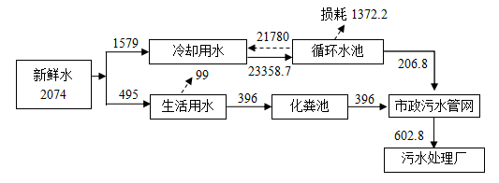  - 水平衡图 单位：m³/a  - 厂区总平面布置  项目租赁位于福州市闽侯县经济技术开发区二期南岭路1号3#楼，租赁1层局部（2625m²）、2层（7125m²），合计9750m²，作为生产车间，建设高密度聚乙烯板材及户外家具生产线。  生产车间布置：1层生产车间布置配件区、家具加工区、成品组装区、办公室、成品库区，2层生产车间布置破碎车间、挤压成型车间、原辅材料车间、机加工车间、半成品库区、成品车间、空压机、配电房。  环保设施位置：危险废物暂存间、一般工业固废暂存间位于二层生产车间南侧，挤压成型废气处理设施位于厂房北侧外地面，破碎粉尘除尘设备位于破碎设备旁。详见附图4。
  环评类别  项目类别 |  | 报告书 | 报告表 | 登记表 | 环境敏感区含义
  二十六、橡胶和塑料制品业29
  53 | 塑料制品业292 | 以再生塑料为原料生产的；有电镀工艺的；年用溶剂型胶黏剂10吨及以上的；年用溶剂型涂料（含稀释剂）10吨及以上的 | 其他（年用非溶剂型低VOCs含量涂料10吨以下的除外） | /
  主项名称 |  | 主要内容及建设规模 | 备注
  主体工程 | 一层车间 | 中部设置家具加工区、成品组装区，面积约2000m²
  主体工程 | 二层车间 | 北侧设置挤压成型车间，面积约1000m²，布设挤压、成型设备；东南侧设置破碎车间，面积约500m²，西侧设置机加工车间，面积约1410m²
  辅助工程 | 办公室 | 位于一层生产车间南侧，面积约100m² | 厂房已建
  辅助工程 | 空压机房 | 位于二层生产车间东侧，面积约100m² | 厂房已建
  辅助工程 | 配电机房 | 位于二层生产车间东侧，面积约100m² | 厂房已建
  公用工程 | 供电 | 由市政电力系统提供 | 依托现有
  公用工程 | 给水 | 由市政供水系统提供 | 依托现有
  公用工程 | 排水 | 雨、污分流制 | 依托现有
  环保工程 | 废水 | 生活污水依托元可公司已建化粪池处理后，通过市政污水管网排入闽侯县污水处理厂 | 依托现有
  环保工程 | 废气 | ①边角料、次品破碎粉尘经袋式除尘器处理达标后车间排；  ②熔融、挤压产生的废气经收集后经二级活性炭吸附装置处理后，引至15m高DA001排气筒排放 | 新建
  环保工程 | 噪声 | 采取消声、基础减振、厂房隔声等降噪措施 | 新建
  环保工程 | 固体废物 | 在二层生产车间南侧划定专门的区域，分别设置作为一般工业固废暂存场所和危废暂存间，其中危废暂存间面积约50m²、一般工业固废暂存间面积约20m² | 新建
  储运工程 | 配件区 | 一层生产车间西侧设置五金配件储存区，面积约50m² | 厂房已建
  储运工程 | 原料库区 | 在二层生产车间南侧划定专门的区域，设置原辅材料车间，面积约1500m² | 厂房已建
  储运工程 | 半成品库区 | 在二层生产车间东侧划定专门的区域，设置半成品库区，储存半成品板材面积约1000m² | 厂房已建
  储运工程 | 成品库区 | 位于一层生产车间南侧（475m²）及二层东侧（1445m²），设置成品堆放库区，储存成品家具 | 厂房已建
  产品名称 | 产量 | 规格 | 备注
  塑料板材 | 750万m³（折合重量约1800t/a） | 板材 | 其中75万m³（折合重量约180t/a）作为成品板材出售，剩余部分用于再加工成为塑料家具
  塑料家具 | 300万套（折合重量约1920t/a） | 户外沙滩椅270万套（折合重量约1730t/a）  户外沙滩桌30万套（折合重量约190t/a）
  原有项目（迁建前）年产500万方塑料板材，200万套塑料户外家具
  序号 | 原辅料名称 | 设计年使用量t/a | 最大存放量t | 性质 | 包装方式及规格 | 存放位置 | 备注
  1 | 高密度聚乙烯（HDPE） | 1797.4 | 60 | 固体 | 袋装 | 原料库区 | 外购
  2 | 色母 | 71.9 | 6 | 固体 | 袋装 | 原料库区 | 外购
  3 | 改性剂（碳酸钙粉） | 89.9 | 7 | 固体 | 袋装 | 原料区 | 外购
  4 | 五金配件 | 355 | 25 | 固体 | 袋装 | 配件区 | 外购
  5 | 润滑油、液压油 | 0.3 | 0.3 | 液态 | 桶装 | 配件区 | 外购
  序号 | 设备名称 | 型号/功率 | 单位 | 数量 | 位置
  1 | 破碎机 |  | 台 | 2 | 1层生产区
  2 | 冷水机 | XX-06A | 台 | 16 | 1层生产区
  3 | 拌料机 |  | 台 | 16 | 1层生产区
  4 | 挤压机 | JWS65/33 | 条 | 16 | 1层生产区
  5 | 空压机 |  | 台 | 2 | 1层生产区
  6 | CNC机器 | HK-1ZS | 台 | 4 | 1层生产区
  7 | 推台锯大 | MJ6132A | 台 | 2 | 2层生产区
  8 | 精达小推台锯 | MJ113B | 台 | 2 | 2层生产区
  11 | 台钻 | Z4112 | 台 | 2 | 2层生产区
  12 | 铰链钻 | MZB73032 | 台 | 5 | 2层生产区
  13 | 水平钻 | GTIAN MJ2 | 台 | 2 | 2层生产区
  14 | 双端钻 | MJ | 台 | 3 | 2层生产区
  15 | 集新镂铣机 | MX5068 | 台 | 2 | 2层生产区
  16 | 立式单轴镂铣机 | MX5115 | 台 | 2 | 2层生产区
  17 | 单立铣 | MX5117B | 台 | 2 | 2层生产区
  18 | 立式窜动砂 | MM2617 | 台 | 2 | 2层生产区
  进料 |  | 出料
  高密度聚乙烯（HDPE） | 1797.4 | 塑料板材 | 180t/a
  色母 | 71.9 | 塑料家具 | 1920t/a
  改性剂（碳酸钙粉） | 89.9 | 颗粒物 | 0.8581
  五金配件 | 354.9481 | 非甲烷总烃 | 1.26
   |  | 收集的粉尘 | 2.03
   |  | 边角料、不合格品 | 210

工艺流程和产排污环节 | - 工艺流程和产污环节  - 工艺流程  本项目生产工艺流程见图2.9-1。  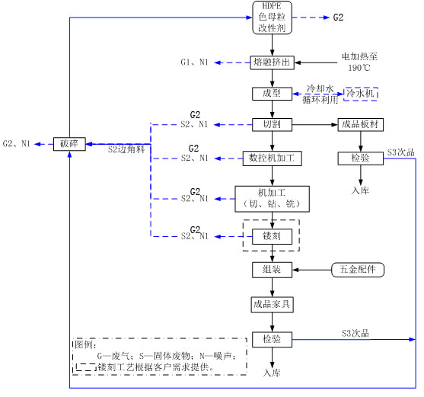  - 生产工艺流程图  （1）原料  本项目板材及户外家具生产原料主要为高密度聚乙烯颗粒、色母、碳酸钙粉，配比比例高密度聚乙烯颗粒：色母：改性剂（碳酸钙粉）为100:4:5，原料外购，部分高密度聚乙烯为本项目边角料、不合格品破碎后重新加工利用。  - 称量、上料、混料  将高密度聚乙烯颗粒、色母、碳酸钙粉按比例称量后进行上料、混料，碳酸钙粉为粉末状，称量上料、混料过程中会产生粉尘。  （3）熔融挤出  高密度聚乙烯颗粒、色母、碳酸钙粉称量后通过上料机进入混料机，混合后原料进入挤压机，本项目称量、上料、混料、熔融、挤出为一体化设备。挤压机采用电加热方式加热到190℃，使物料熔化成熔体。  （4）成型  熔化后的物料挤入定型机内成型，注塑成型后采用冷却水对模具降温，定型设备采用间接冷却水冷却。  （5）切割  成型后的板材根据订单需求对板材进行切割、修边。订单为板材的则将加工后的板材检验合格后送入成品仓库，订单为家具的则将板材运至机加工车间进一步加工。  （6）机加工  根据订单需求对板材进行切、铣、钻等工序进行机械加工，根据客户需求对板材进行镂刻，需要镂刻的量约50%。  （7）组装  本项目户外家具的桌子、椅子组装时主要采用螺丝、螺母、弹簧等五金配件进行组装，组装成品经检验合格进入成品库。  （8）废料回收  本项目对切割、机加工产生的边角料以及检验产生的不合格产品收集后，采用破碎机破碎成小粒径物料，重新利用。

工艺流程和产排污环节 | - 主要产污环节分析  表2.9-1 本项目主要产污环节一览表
  污染类型 | 污染源 | 产污环节 | 污染物名称 | 主要污染因子 | 产生  情况 | 排放去向
  废气 | 称量、上料、混料 | 原料称量、上料、混料 | 粉尘 | 颗粒物 | 间断 | 布袋除尘器处理后车间内排放
  废气 | 熔融挤出 | 原料熔融挤出 | 熔融废气 | 非甲烷总烃、臭气浓度 | 间断 | 二级活性炭吸附处理后，由15m高排气筒（DA001）排放
  废气 | 机加工 | 产品机加工 | 粉尘 | 颗粒物 | 间断 | 布袋除尘器处理后车间内排放
   | 破碎 | 边角料、不合格品破碎 | 粉尘 | 颗粒物 | 间断 | 布袋除尘器处理后车间内排放
  废水 | 员工生活 |  | 生活污水 | pH、COD、BOD₅、SS、氨氮、TN、TP | 间断 | 化粪池处理后，纳入闽侯县污水处理厂处理
  废水 | 循环冷却水 |  | 冷却水 | SS | 定期 | 经循环水池沉淀后循环使用，定期排放
  噪声 | 设备噪声 |  | 噪声 | L_{Aeq} | 间断 | /
  固废 | 生产过程 | 原材料包装 | 废包装材料 |  | 间断 | 一般工业固废，委外处置
  固废 | 生产过程 | 产品加工 | 边角料、不合格品  （HDPE塑料） |  | 间断 | 一般工业固废，回用至生产线
  固废 | 生产过程 | 机加工 | 沉降粉尘 |  | 间断 | 一般工业固废，委外处置
  固废 | 废气处理 | 布袋除尘器 | 粉尘 |  | 间断 | 一般工业固废，委外处置
  固废 | 废气处理 | 布袋除尘器 | 废滤袋 |  | 间断 | 一般工业固废，委外处置
  固废 | 废气处理 | 熔融废气 | 废活性炭 |  | 间断 | 危险废物，委托有资质单位处置
  固废 | 设备维护 | 设备维护 | 废液压油、废润滑油、废液压油桶、废润滑油桶 |  | 间断 | 危险废物，委托有资质单位处置
  固废 | 设备维护 | 设备维护 | 废抹布、废劳保手套 |  | 间断 | 交由环卫部门统一清运
  固废 | 员工生活 |  | 生活垃圾 |  | 间断 | 交由环卫部门统一清运
与项目有关的原有环境污染问题 | 2.10原有项目情况  原有项目现未停止运营，原有项目设备及配套设施均正常生产及运行，经验收检测可知（详见附件11），废水、废气、噪声污染物均可达标排放，固废均得到妥善处置（危废合同详见附件9），原有项目并未对当地的环境造成明显的影响。  本项目为整体迁建，并扩建产量，迁建后老厂关闭，设备搬迁至本项目建设厂房，本项目用地现状为空置厂房，无环保遗留问题。  2.10.1原项目环评、验收概况  福建艾迪恩环保科技有限公司原项目位于福州市闽侯县祥谦镇祥宏南路33号B地块，生产规模为年产500万方塑料板材，200万套塑料户外家具。项目租赁工业厂房及配套设施，于2021年12月委托福建海涵环保咨询有限公司编制完成了《福建艾迪恩环保科技有限公司年产500万方塑料板材，200万套塑料户外家具项目环境影响报告表》，于2022年1月28日通过了福州市闽侯生态环境局的审批，批复文号为榕侯环评〔2022〕17号（详见附件7）。购入生产设备于2022年3月投入试生产。2024年1月14日福建艾迪恩环保科技有限公司根据“福建艾迪恩环保科技有限公司年产500万方塑料板材，200万套塑料户外家具项目”竣工环境保护验收监测报告表，并对照《建设项目竣工环境保护验收暂行办法》，严格依照国家有关法律法规、建设项目竣工环境保护验收技术规范/指南、项目环境影响报告表和审批部门审批意见等要求对项目进行验收（验收意见详见附件8）。项目已于2024年1月27日取得了固定污染源排污登记回执（登记编号：91350121MA8U6MQ74B001W，详见附件10）。  2.10.2原项目工程概况及工艺流程  福建艾迪恩环保科技有限公司主要从事高密度聚乙烯（HDPE）板材及家具生产，该公司租赁宏德盛(福建)实业发展有限公司的厂房（位于福州市闽侯县祥谦镇详宏南路33号B地块已建5#厂房3层、1层局部），建设福建艾迪恩环保科技有限公司年产500万方塑料板材，200万套塑料户外家具项目，总投资5000万元，总建筑面积3888m²，年产500万方塑料板材，200万套塑料户外家具。员工人数20人，年生产330天，每天8小时。  生产工艺流程详见2.9.1。  2.10.3原项目环境保护设施及污染物排放情况  （1）废气  项目废气主要为边角料、次品破碎粉尘、热熔、挤压产生的有机废气：  ①边角料、次品破碎粉尘经袋式除尘器处理达标后车间无组织排放。  ②热熔、挤压产生的有机废气经收集后经二级活性炭吸附装置处理后，引至20m高DA001排气筒排放。废气处理设施照片见下表。  表2.10-1 废气环保设施  验收监测期间，在满足工况的条件下，根据检测报告，项目有机废气非甲烷总烃浓度范围为1.81-2.25mg/m³，非甲烷总烃可达到《合成树脂工业污染物排放标准》（GB 31572-2015，含2024年修改单）（标准限值：100mg/m³）。  验收监测期间，在满足工况的条件下，根据检测报告，项目无组织排放的颗粒物厂界监控点最大浓度为0.29mg/m³；非甲烷总烃厂界监控点最大浓度为1.43mg/m³；非甲烷总烃厂区内监控点最大浓度为1.76mg/m³，颗粒物可达到《大气污染物综合排放标准》(GB16297-1996)表2无组织排放监控浓度限值（标准限值：1mg/m³），非甲烷总烃可达到《合成树脂工业污染物排放标准》（GB 31572-2015，含2024年修改单）（标准限值：4mg/m³），非甲烷总烃厂内监控浓度可满足《挥发性有机物无组织排放控制标准》（GB37822-2019）（任意一次浓度值：30mg/m³，任意1h平均浓度值：10mg/m³）。  （2）厂界噪声  项目生产过程噪声主要来源于生产设备运行的噪声，根据监测结果，项目东侧、南侧和北侧厂界噪声均符合《工业企业厂界环境噪声排放标准》（GB12348-2008）中3类标准限值。  （3）废水处理方式  ①设备冷却水  项目设备冷却水循环使用定期补充，不外排。  ②生活污水  根据建设单位查阅水费等资料，生活污水排放量约为264t/a。项目生活污水经化粪池处理后通过市政管网纳入福建青口海峡环保有限公司（青口新区污水处理厂）处理。  在验收监测期间，满足工况的条件下，根据检测报告，项目生活污水排放可达到《污水综合排放标准》（GB8978-1996）表4中的三级标准（其中氨氮、总磷、总氮参照执行《污水排入城镇下水道水质标准》(GB/T31962-2015)）并满足青口新区污水处理厂进水水质要求。  （4）固体废物处置方式  项目职工日常生活垃圾指定地点存放，委托环卫部门每日及时清运、处置；一般固废能利用的外售物资回收单位；废活性炭定期委托福州市福化环保科技有限公司处理，建设单位已经与福州市福化环保科技有限公司签订合同（详见附件9）。  表4.4-1原有项目固废产生情况及处置一览表  2.10.4 原项目污染物排放统计  表2.10-1 原项目污染物统计一览表  2.10.5三本账”核算  详见附表  2.10.6现有工程有关的环境问题和整改措施  根据以上分析，原项目污染物均能达到标准，不存在明显环境问题。
  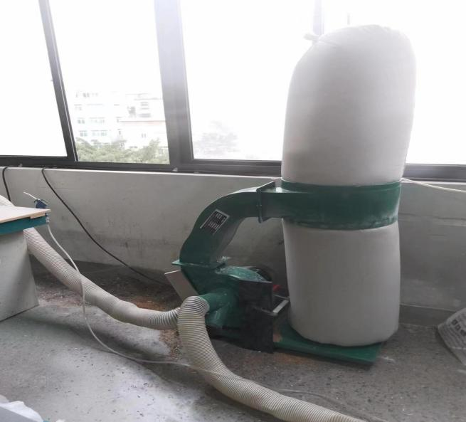  布袋除尘 | 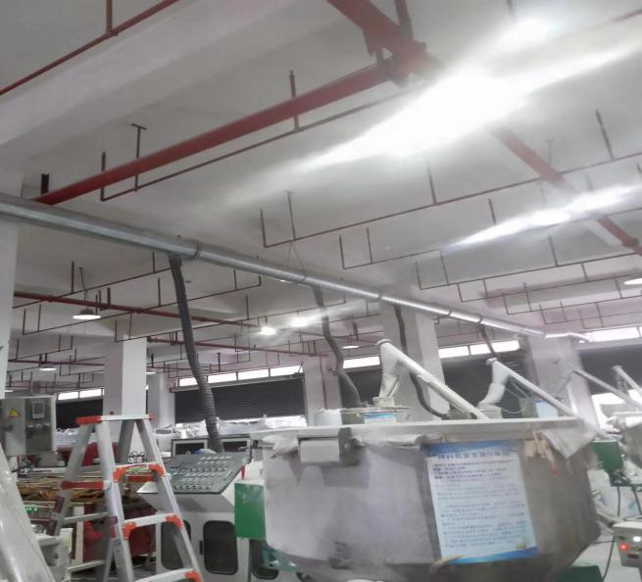活性炭吸附
  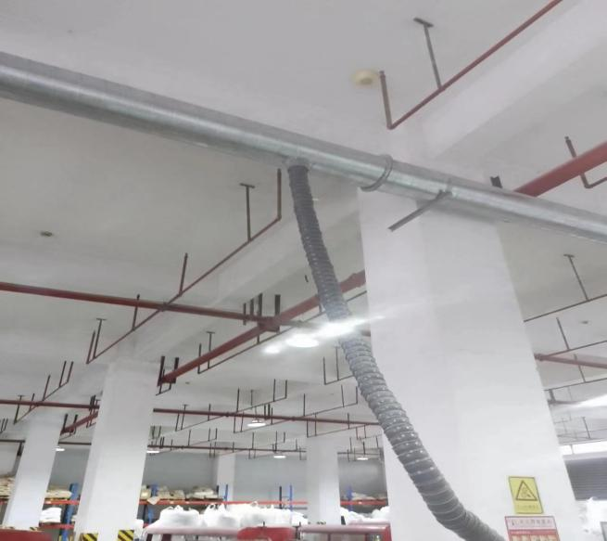  集气管道 | /
  固废  名称 | 废物性质 | 类别编号 | 危险特性 | 产生量(t/a) | 产生工序及装置 | 形态 | 主要  成分 | 有害  成分 | 产废  规律 | 污染防治措施
  废包装材料 | 一般固废 | SW17  （900-003-S17） | / | 0.143 | 原料  拆包 | 固态 | / | / | 间断 | 经收集后出售给回收企业综合利用
  边角料、不合格品 | 一般固废 | SW17（900-099-S17） | / | 150 | 生产 | 固态 | / | / | 间断 | 破碎后回用至熔融工序
  收集的粉尘 | 一般固废 | SW17（900-999-S66） | / | 1.45 | 废气  治理 | 固态 | / | / | 间断 | 经收集后出售给回收企业综合利用
  废滤袋 | 一般固废 | SW17（900-099-S17） | / | 0.0045 | 废气  治理 | 固态 | / | / | 间断 | 经收集后出售给回收企业综合利用
  废活性炭 | 危险废物 | HW49（900-039-49） | T | 4.03 | 废气  治理 | 固态 | / | / | 间断 | 收集暂存于危废暂存间，定期委托有危废资质单位进行处置
  废润滑油 | 危险废物 | HW08（900-214-08） | T，I | 0.07 | 设备  维护 | 液态 | 含矿物油 | 含矿物油 | 间断 | 收集暂存于危废暂存间，定期委托有危废资质单位进行处置
  废液压油 | 危险废物 | HW08（900-218-08） | T，I | 0.07 | 设备  维护 | 液态 | 含矿物油 | 含矿物油 | 间断 | 收集暂存于危废暂存间，定期委托有危废资质单位进行处置
  废润滑油桶及废液压油桶 | 危险废物 | HW49  （900-249-08） | T/In | 0.036 | 设备  维护 | 固态 | 含矿物油 | 含矿物油 | 间断 | 收集暂存于危废暂存间，定期委托有危废资质单位进行处置
  废抹布、废劳保手套 | / | HW49  （900-041-49） | T/In | 0.07 | 设备  维护 | 固态 | 含矿物油 | 含矿物油 | 间断 | 收集后交由环卫部门处理
  生活  垃圾 | 生活垃圾 | SW61（900-002-S61） | / | 3.3 | 日常  生活 | / | / | / | / | 收集后交由环卫部门处理
  污染源 |  | 污染物 | 原项目排放量 | 备注
  废水 | 生活  污水 | 废水量 | 264/a | 根据检测报告核算
  废水 | 生活  污水 | COD | 0.086t/a | 根据检测报告核算
  废水 | 生活  污水 | NH₃-N | 0.0091t/a | 根据检测报告核算
  废气 |  | 非甲烷总烃 | 0.0235t/a | 根据检测报告核算
   |  | 颗粒物 | 0.6129t/a | 本项目产能比原有项目扩大约1.4倍左右，则原有项目排放量按章节四的产污系数核算量除以1.4进行计算。
  固体  废物 | 一般固废 | 废包装材料 | 0.143t/a | 本项目产能比原有项目扩大约1.4倍左右，则原有项目排放量按章节四的产污系数核算量除以1.4进行计算。
  固体  废物 | 一般固废 | 边角料、不合格品 | 150t/a | 本项目产能比原有项目扩大约1.4倍左右，则原有项目排放量按章节四的产污系数核算量除以1.4进行计算。
  固体  废物 | 一般固废 | 收集的粉尘 | 1.45t/a | 本项目产能比原有项目扩大约1.4倍左右，则原有项目排放量按章节四的产污系数核算量除以1.4进行计算。
  固体  废物 | 一般固废 | 废滤袋 | 0.0045t/a | 本项目产能比原有项目扩大约1.4倍左右，则原有项目排放量按章节四的产污系数核算量除以1.4进行计算。
  固体  废物 | 危险废物 | 废活性炭 | 4.03t/a | 本项目产能比原有项目扩大约1.4倍左右，则原有项目排放量按章节四的产污系数核算量除以1.4进行计算。
  固体  废物 | 危险废物 | 废润滑油 | 0.07t/a | 本项目产能比原有项目扩大约1.4倍左右，则原有项目排放量按章节四的产污系数核算量除以1.4进行计算。
  固体  废物 | 危险废物 | 废液压油 | 0.07t/a | 本项目产能比原有项目扩大约1.4倍左右，则原有项目排放量按章节四的产污系数核算量除以1.4进行计算。
  固体  废物 | 危险废物 | 废液压油桶、废润滑油桶 | 0.036t/a | 本项目产能比原有项目扩大约1.4倍左右，则原有项目排放量按章节四的产污系数核算量除以1.4进行计算。
  固体  废物 | 危险废物 | 废抹布、废劳保手套 | 0.07t/a | 本项目产能比原有项目扩大约1.4倍左右，则原有项目排放量按章节四的产污系数核算量除以1.4进行计算。
  固体  废物 | 生活垃圾 |  | 3.3t/a | 本项目产能比原有项目扩大约1.4倍左右，则原有项目排放量按章节四的产污系数核算量除以1.4进行计算。

- 区域环境质量现状、环境保护目标及评价标准
区域  环境  质量  现状 | 3.1大气环境质量现状  3.1.1环境空气质量功能区划  本项目所在区域环境空气为二类环境空气功能区，环境空气质量执行《环境空气质量标准》（GB 3095-2026）中的二级标准，非甲烷总烃参照《大气污染物综合排放标准详解》（国家环境保护局科技标准司）中表4-240中的以色列总烃的环境空气质量标准。  表3.1-1 环境空气污染物基本项目浓度限值  表3.1-2 环境空气污染物其他项目浓度限值  表3.1-3 《大气污染物综合排放标准详解》  3.1.2大气环境质量现状  （1）项目区域现状调查  据闽侯县2025年全年空气质量官方数据，2025年全年优良天数比例为99.7%，空气质量综合指数2.09～2.15，处于优秀水平，SO₂、NO₂、PM₁₀、CO、O₃、PM_{2.5}等6项污染物浓度指标的24小时均值（其中O₃为日最大8小时平均）达到国家环境空气质量标准（GB 3095-2026）一级水平。  由此可分析，评价区域环境空气质量现状良好，可满足《环境空气质量标准》（GB 3095-2026）二级标准要求，属于达标区域。  （2）引用资料的有效性分析  根据《建设项目环境影响报告表编制技术指南（污染影响类）（试行）》（环办环评〔2020〕33号）的要求：“大气环境区域环境质量现状常规污染物引用与建设项目距离近的有效数据，包括近3年的规划环境影响评价的监测数据，国家、地方环境空气质量监测网数据或生态环境主管部门公开发布的质量数据等，排放国家、地方环境空气质量标准中有标准限值要求的特征污染物时，引用建设项目周边5千米范围内近3年的现有监测数据”。本评价常规污染因子选取福州市闽侯县人民政府网址发布的环境空气质量现状信息，符合《建设项目环境影响报告表编制技术指南（污染影响类）（试行）》（环办环评〔2020〕33号）的要求。  （3）特征污染因子  根据环境影响评价网（生态环境部环境工程评估中心）（http://www.china-eia.com/xmhp/hpzcbz/202110/t20211020_957221.shtml）于2021年10月20日发布的关于《〈建设项目环境影响报告表〉内容、格式及编制技术指南常见问题解答》一文指出：“技术指南中提到“排放国家、地方环境空气质量标准中有标准限值要求的特征污染物”，其中环境空气质量标准指《环境空气质量标准》（GB 3095-2026）和地方的环境空气质量标准，不包括《环境影响评价技术导则 大气环境》（HJ2.2-2018）附录D、《工业企业设计卫生标准》（TJ36-97）、《前苏联居住区标准》（CH245-71）、《环境影响评价技术导则 制药建设项目》（HJ611-2011）、《大气污染物综合排放标准详解》等导则或参考资料。排放的特征污染物需要在国家、地方环境空气质量标准中有限值要求才涉及现状监测，且优先引用现有监测数据”。  本项目排放的其他污染物为非甲烷总烃，不属于《环境空气质量标准》（GB3095-2026）和地方的环境空气质量中有标准限值要求的污染物，因此，不进行现状检测评价。  为了了解项目所在区域颗粒物环境质量现状，本次评价引用闽侯县倍特家居有限公司委托安正计量检测有限公司对山前村西南侧约900m的监测数据，监测时间2024年5月25日至28日（检测报告编号：AZJC240524001），符合引用建设项目周边5km范围内近3年的有效监测数据的要求，为有效数据（检测报告见附件12）。监测点位图如下，特征污染物环境质量现状结果见表3.1-2。  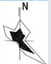  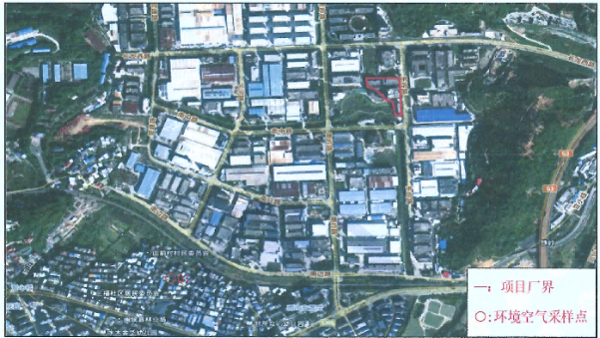  本项目位置  倍特家居  图3.1-1 本项目与引用监测数据点位位置关系图  表3.1-2 特征因子现状监测与评价结果 单位 mg/m³  3.2地表水环境质量现状  3.2.1地表水功能区划  本项目周边水体南山溪，属于闽侯内河。根据福州市人民政府闽政文〔2006〕133号批准《福州市地表水环境功能区划定方案》，“闽江－闽侯内河－全河段”水体主要功能为一般景观用水，环境功能类别为Ⅴ类，水质执行《地表水环境质量标准》（GB3838-2002）中Ⅴ类标准，详见表3.2-1。  表3.2-1 地表水环境质量标准（GB3838-2002）（摘录） 单位：mg/L(pH除外)  3.2.2地表水环境质量现状  本项目附近主要地表水体为南山溪。根据福州市人民政府网站发布，2025年1－12月，主要流域9个国控断面Ⅰ-Ⅲ类水质比例为100%，36个省控及以上断面Ⅰ-Ⅲ类水质比例为100%；小流域54个省控断面Ⅰ-Ⅲ类水质比例为100%。县级及以上集中式饮用水源地水质达标率为100%。  综上，项目所在区域水质状况良好，属于达标区。项目外排生活污水经市政污水管网进入闽侯县污水处理厂，不直接排入周边地表水体，几乎不会改变周边水环境质量现状。  3.3声环境质量现状  3.3.1声环境功能区  根据福州市生态环境局关于印发《福州市城区声环境功能区划》的通知（榕环保综〔2021〕77号），项目所在区域划为3类功能区，声环境质量执行《声环境质量标准》（GB3096-2008）中的3类区标准，详见表3.3-1。  表3.3-1 《声环境质量标准》（GB3096-2008）（摘录）  3.3.2声环境质量现状  根据现场勘察，项目厂界外50m范围内不涉及声环境敏感点目标，根据《建设项目环境影响报告表编制技术指南（污染影响类）（试行）》（环办环评〔2020〕33号）的要求，若项目厂界外周边50米范围内无敏感目标，则不需要进行保护目标声环境质量现状监测，因此，本项目不对厂界四周的声环境现状进行检测。  3.4生态环境现状调查  本项目未新增用地，租用已建厂房进行生产；根据调查，项目用地周边以城市道路、其他工业企业等为主，项目评价区域主要植被为草坪、行道树等景观树种，主要动物为常见的蛙类、鸟类和昆虫类等，评价区域内无珍稀濒危物种、自然保护区、风景名胜区等生态敏感目标，调查区域也未发现国家重点保护的野生动植物等，因此，本环评不对生态环境现状进行评价。  3.5地下水、土壤环境  根据《建设项目环境影响报告表编制技术指南（污染影响类）（试行）》：地下水、土壤环境原则上不开展环境质量现状调查。建设项目存在土壤、地下水环境污染途径的，应结合污染源、保护目标分布情况开展现状调查以留作背景值。  另该指南未对土壤环境敏感目标作出解释说明，参照地下水敏感目标情况：明确厂界外500米范围内的地下水集中式饮用水水源和热水、矿泉水、温泉等特殊地下水资源。该项目周边无上述情况，项目评价范围内不涉及地下水及土壤环境敏感目标，项目有机废气产生量比较少，大气沉降不明显，化粪池和危废库均参照GB18598标准做好防渗，能有效的阻断对土壤和地下水的污染途径，对土壤和地下水环境影响较小，因此未开展土壤、地下水现状调查。
  污染物项目 | 平均时间 | 2026年3月1日-2030年12月31日 | 2031年1月1日起 | 单位
  污染物项目 | 平均时间 | 过渡阶段浓度限值 | 浓度限值 | 单位
  二氧化硫（SO₂) | 年平均 | 60 | 20 | μg/m³
  二氧化硫（SO₂) | 24小时平均 | 150 | 50 | μg/m³
  二氧化硫（SO₂) | 1小时平均 | 500 | 150 | μg/m³
  二氧化氮（NO₂） | 年平均 | 40 | 30 | μg/m³
  二氧化氮（NO₂） | 24小时平均 | 80 | 50 | μg/m³
  二氧化氮（NO₂） | 1小时平均 | 200 | 200 | μg/m³
  一氧化碳（CO） | 24小时平均 | 4 | 4 | mg/m³
  一氧化碳（CO） | 1小时平均 | 10 | 10 | mg/m³
  臭氧（O₃） | 日最大8小时平均 | 160 | 160 | μg/m³
  臭氧（O₃） | 1小时平均 | 200 | 200 | μg/m³
  颗粒物（粒径小于等于10μm） | 年平均 | 60 | 50 | μg/m³
  颗粒物（粒径小于等于10μm） | 24小时平均 | 120 | 100 | μg/m³
  颗粒物（粒径小于等于2.5μm） | 年平均 | 30 | 25 | μg/m³
  颗粒物（粒径小于等于2.5μm） | 24小时平均 | 60 | 50 | μg/m³
  污染物项目 | 平均时间 | 浓度限值 | 单位
  总悬浮颗粒物（TSP） | 年平均 | 200 | μg/m³
  总悬浮颗粒物（TSP） | 24小时平均 | 300 | μg/m³
  氮氧化物（NO_{X}）  （以NO₂计） | 年平均 | 40ª | μg/m³
  氮氧化物（NO_{X}）  （以NO₂计） | 日平均 | 70^{b} | μg/m³
  氮氧化物（NO_{X}）  （以NO₂计） | 1小时平均 | 250 | μg/m³
  ª2026年3月1日-2030年12月31日，过渡阶段浓度限值为50μg/m³
  ^{b}2026年3月1日-2030年12月31日，过渡阶段浓度限值为100μg/m³
  污染物项目 | 单位 | 浓度限值
  非甲烷总烃 | mg/m³ | 2.0(1h)
  监测点位 | 监测因子 | 评价标准 | 监测浓度范围 | 最大浓度占  标率% | 超标率% | 达标  情况
  山前村西南侧约900mQ1 | TSP | 0.9 | 0.101～0.111 | 12.3 | 0 | 达标
  序号 | 项目 | Ⅱ类 | Ⅲ类 | Ⅳ类 | Ⅴ类
  1 | pH（无量纲） | 6～9
  2 | 溶解氧（DO）≥ | 6 | 5 | 3 | 2
  3 | COD_{Mn}≤ | 4 | 6 | 10 | 15
  4 | NH₃-N≤ | 0.5 | 1.0 | 1.5 | 2.0
  5 | BOD₅≤ | 3 | 4 | 6 | 10
  6 | TP≤ | 0.1 | 0.2 | 0.3 | 0.4
  标准类别 | 适用区域 | 等效声级Leq(dB(A))
  标准类别 | 适用区域 | 昼间 | 夜间
  3 | 指以工业生产、仓储物流为主要功能，需要防止工业噪声对周围环境产生严重影响的区域 | ≤65 | ≤55
环境  保护  目标 | 3.6环境保护目标  3.6.1 大气环境、地表水环境、声环境  根据《建设项目环境影响报告表编制技术指南（污染影响类）（试行）》（环办环评〔2020〕33号）要求以及对项目周边环境的调查，项目大气环境（厂界外500m）、地表水环境、声环境（厂界外50m）等环境保护目标见表3.6-1和附图2。  表3.6-1 环境保护目标一览表  3.6.2 生态环境保护目标  根据《建设项目环境影响报告表编制技术指南（污染影响类）（试行）》（环办环评〔2020〕33号）“产业园区外建设项目新增用地的，应明确新增用地范围内生态环境保护目标”。本项目未新增用地，租用已建厂房进行生产，因此无需进行生态环境保护目标调查。
  环境  要素 | 环境保护对  象名称 | 相对项目的方位和最近距离 | 目标规模 | 环境功能
  环境  空气 | 南山安置房 | 西南侧240m | 约970人 | 《环境空气质量标准》（GB 3095-2026）中的二级标准
  环境  空气 | 南山村 | 南侧270m | 约8000人 | 《环境空气质量标准》（GB 3095-2026）中的二级标准
  地表水 | 南山溪 | 东侧10m | 小型河流，河宽约13m | 《地表水环境质量标准》（GB3838-2002）Ⅴ类标准
  声环境 | 项目厂界外50m范围内无声环境保护目标
污染  物排  放控  制标  准 | 3.7污染物排放控制标准  3.7.1废气排放标准  本项目生产过程排放的颗粒物、非甲烷总烃排放执行《合成树脂工业污染物排放标准》（GB 31572-2015，含2024年修改单）表4标准，表9标准限值。  有机废气（以非甲烷总烃计）厂区内监控点处浓度值执行《挥发性有机物无组织排放控制标准》（GB 37822-2019）附录A的表A.1的相应规定。  项目有组织废气排放标准见表3.7-1，项目无组织废气排放标准见表3.7-2。  表3.7-1 项目有组织废气排放标准  表3.7-2 项目无组织废气排放标准  表3.7-3 《恶臭污染物排放标准》（GB14554-93）摘录  3.7.2废水排放标准  运营期生活污水经化粪池预处理达到《污水综合排放标准》（GB8978-1996）表4中三级标准（其中氨氮、总磷、总氮参照执行《污水排入城镇下水道水质标准》（GB/T31962-2015）B等级标准）并满足闽侯县污水处理厂纳管标准后经市政污水管网排入闽侯县污水处理厂统一处理。排放标准见下表。  表3.7-4 水污染物排放标准 单位：mg/L  3.7.3噪声排放标准  本项目所在声环境功能区划为3类区，噪声排放执行《工业企业厂界环境噪声排放标准》（GB12348-2008）表1中3类标准限值，项目运营期厂界噪声排放标准详见3.7-4。  表3.7-5 工业企业厂界环境噪声排放限值  3.7.4固体废物污染控制标准  生活垃圾处置执行《中华人民共和国固体废物污染环境防治法》（2020年修订版）的相关规定；本项目一般工业固体废物执行《一般工业固体废物贮存和填埋污染控制标准》（GB 18599-2020）。危险废物按《国家危险废物名录（2025年版）》《危险废物鉴别标准通则》（GB5085.7-2019），执行《危险废物贮存污染控制标准》（GB 18597-2023）的要求。
  污染物 | 最高允许排放浓度（mg/m³） | 污染物排放监控位置 | 排气筒编号
  非甲烷总烃 | 100 | 车间或生产设施排气筒 | DA001
  污染物项目 | 排放限值 | 限值含义 | 执行标准 | 无组织排放监控位置
  颗粒物 | 1.0 | 企业边界1h大气污染物平均浓度 | GB31572-2015中表9 | 企业边界
  非甲烷总烃 | 4.0 | 企业边界1h大气污染物平均浓度 | GB31572-2015中表9 | 企业边界
  非甲烷总烃 | 30 | 监控点处任意一次浓度值 | GB37822-2019中表A.1中排放限值 | 在厂房外设置监控点
  非甲烷总烃 | 10 | 监控点处任意1h平均浓度值 | GB37822-2019中表A.1中排放限值 | 在厂房外设置监控点
  污染物 | 有组织最高允许排放限值 |  | 厂界标准值
  污染物 | 排气筒高度 | 标准值 | 厂界标准值
  臭气浓度 | 15m | 2000（无量纲） | 20（无量纲）
  类别 | 项目 | 标准限值（mg/L） | 备注
  出厂  废水 | pH | 6-9（无量纲） | 执行《污水综合排放标准》（GB8978-1996）表4中三级标准
  出厂  废水 | COD | 500 | 执行《污水综合排放标准》（GB8978-1996）表4中三级标准
  出厂  废水 | BOD₅ | 300 | 执行《污水综合排放标准》（GB8978-1996）表4中三级标准
  出厂  废水 | SS | 400 | 执行《污水综合排放标准》（GB8978-1996）表4中三级标准
  出厂  废水 | 氨氮 | 45 | 执行《污水排入城镇下水道水质标准》（GB/T31962-2015）B等级标准
  出厂  废水 | 总磷 | 8.0 | 执行《污水排入城镇下水道水质标准》（GB/T31962-2015）B等级标准
  出厂  废水 | 总氮 | 70 | 执行《污水排入城镇下水道水质标准》（GB/T31962-2015）B等级标准
  纳管废水 | pH | 6.5-9.5（无量纲） | 闽侯县污水处理厂纳管标准
  纳管废水 | COD | 250 | 闽侯县污水处理厂纳管标准
  纳管废水 | BOD₅ | 150 | 闽侯县污水处理厂纳管标准
  纳管废水 | SS | 200 | 闽侯县污水处理厂纳管标准
  纳管废水 | 氨氮 | 30 | 闽侯县污水处理厂纳管标准
  纳管废水 | 总磷 | 3.5 | 闽侯县污水处理厂纳管标准
  纳管废水 | 总氮 | 40 | 闽侯县污水处理厂纳管标准
  从严  执行  标准 | pH | 6-9（无量纲） | 执行《污水综合排放标准》（GB8978-1996）表4中三级标准、《污水排入城镇下水道水质标准》（GB/T31962-2015）B等级标准及闽侯县污水处理厂纳管标准
  从严  执行  标准 | COD | 250
  从严  执行  标准 | BOD₅ | 150
  从严  执行  标准 | SS | 200
  从严  执行  标准 | 氨氮 | 30
  从严  执行  标准 | 总磷 | 3.5
  从严  执行  标准 | 总氮 | 40
  污水厂尾水 | pH | 6-9（无量纲） | 污水处理厂尾水排放标准《城镇污水处理厂污染物排放标准》（GB18198-2002）表1中一级A标准
  污水厂尾水 | COD | 50 | 污水处理厂尾水排放标准《城镇污水处理厂污染物排放标准》（GB18198-2002）表1中一级A标准
  污水厂尾水 | BOD₅ | 10 | 污水处理厂尾水排放标准《城镇污水处理厂污染物排放标准》（GB18198-2002）表1中一级A标准
  污水厂尾水 | SS | 10 | 污水处理厂尾水排放标准《城镇污水处理厂污染物排放标准》（GB18198-2002）表1中一级A标准
  污水厂尾水 | 氨氮 | 5 | 污水处理厂尾水排放标准《城镇污水处理厂污染物排放标准》（GB18198-2002）表1中一级A标准
  污水厂尾水 | 总磷 | 0.5 | 污水处理厂尾水排放标准《城镇污水处理厂污染物排放标准》（GB18198-2002）表1中一级A标准
  污水厂尾水 | 总氮 | 15 | 污水处理厂尾水排放标准《城镇污水处理厂污染物排放标准》（GB18198-2002）表1中一级A标准
  厂界外声环境功能区类别 | 厂界 | 时段
  厂界外声环境功能区类别 | 厂界 | 昼间 | 夜间
  3类 | 其他厂界 | 65 | 55
总量  控制  指标 | 3.8总量控制指标  3.8.1总量控制因子  污染物排放总量控制对象分为两类，一类是约束性指标，另一类是预期性指标。  根据《福建省建设项目主要污染物排放总量指标管理办法（试行）的通知》（闽环发〔2014〕13号）、《福建省关于全面实施排污权有偿使用和交易工作的意见》（闽政〔2016〕54号），现阶段主要污染物总量控制指标包括化学需氧量（COD）、氨氮（NH₃-N）、二氧化硫（SO₂）、氮氧化物（NO_{x}）。  （1）约束性指标（主要污染物）：化学需氧量（COD）、氨氮（NH₃-N）、二氧化硫（SO₂）、氮氧化物（NO_{x}）。  （2）预期性指标：挥发性有机物、颗粒物。  3.8.2废水总量  本项目冷却水定期排放，属于间接冷却，只涉及低浓度SS，不涉及地方生态环境主管部门核定的总量控制指标；项目生活污水排放暂不需要购买相应的排污权指标，由闽侯县污水处理厂统一削减控制。  3.8.3废气总量  根据《福州市环境保护局关于印发福州市大气污染联防联控联治工作方案的通知》榕环保综〔2018〕386号：VOCs排放实行区域内倍量替代（具体倍数按生态主管部门的要求进行调剂），新、改建涉VOCs排放项目，应从源头加强控制，使用低（无）VOCs含量的原辅材料，加强废气收集、安装高效治理设施。  本项目废气总量控制指标为VOCs，原有项目批复量为0.504t/a，根据污染源核算，本项目非甲烷总烃排放量1.26t/a（有组织排放量为0.63t/a+无组织排放量0.63t/a），由建设单位向生态环境主管部门申请区域削减替代。废气污染物排放总量指标见下表3.8-1。  表3.8-1 项目废气污染物排放总量指标一览表
  污染源 | 污染物 | 原有项目  批复总量 | 本项目预测排放量 | 新申总量核算指标 | 总量来源
  废气 | 非甲烷总烃 | 0.504t/a | 1.26t/a | 0.756t/a | 由福州市闽侯生态环境局进行倍量调剂
- 主要环境影响和保护措施
施工  期环  境保  护措  施 | 本项目在现有厂房内进行生产，无土建施工，不产生土建施工的相关环境影响。  设备安装过程中会产生一些机械噪声，源强峰值可达85-100dB。因此为控制设备安装期间的噪声污染，施工单位拟采用低噪声的器械，并且夜间不施工，从而减轻对周围声环境的影响。设备安装期间产生的生活污水经化粪池处理后接管纳入闽侯县污水处理厂处理。生活垃圾及时收集处理；设备安装产生的固废妥善处理。设备安装期的影响较短，随着安装调试的结束，环境影响随即停止。因此本评价不对施工期环境影响做进一步分析。
运营  期环  境影  响和  保护  措施 | - 废气  - 污染源强分析  - 熔融挤出废气  本项目熔融挤出工序会产生一定的有机废气，当热型塑料在加热软化时将挥发少量的有机废气，如乙烯、不饱和烃等非甲烷总烃。项目使用的是高密度聚乙烯，其分解温度为300℃，本项目加热温度为190℃，低于分解温度，因此项目在熔融过程中不会导致其分解，但是由于加热，分子键在挤压下会发生断裂，产生游离单体，以非甲烷总体计。  熔融挤出废气参照《排放源统计调查产排污核算方法和系数手册》2922塑料板、管、型材制造行业的挥发性有机物产污系数，详见表4.1-1。  表4.1-1 产排污系数表（摘录）  注：*挥发性有机物以非甲烷总烃计  项目集气罩设置于熔融挤出上方，集气罩规格为0.6m×0.6m（集气面积0.36㎡，大于投料口面积，符合要求），经集气罩收集后采用二级活性炭吸附装置处理达标后通过15m排气筒排放（DA001）。  项目熔融挤出设置在车间内，其长度6.6m，宽度3.41m，高度为4.5m，本报告取换气次数12次/h，则集气区域送风量为607.662m³/h，根据《简明通风设计手册》（孙一坚主编，中国建筑工业出版社，1997），一般送风量需为排风量的80%～90%，本项目取80%，则集气罩需要的抽风量为675.18m³/h。本项目设计风量为5000m³/h，满足理论抽风量要求。  参照《环境工程》2016年第34卷增刊中《工业源重点行业VOCs治理技术处理效果的研究》，“活性炭吸附法”对有机废气的平均处理效率为73.11%，本项目“一次活性炭吸附装置”处理效率按50%保守计，则二级活性炭吸附装置处理效率为：1-（1-50%）×（1-50%）=75%。  产品总量为2100吨，熔融挤出工序每天工作8h，年工作330天，熔融挤出废气产生情况见表4.1-2、表4.1-3。  表4.1-2 熔融废气产生情况  表4.1-3 熔融废气排放情况  本项目熔融挤出过程中会有少量异味（恶臭）产生，本次评价不予定量分析。经集气罩收集后采用二级活性炭吸附装置处理达标后通过15m排气筒排放（DA001）。  （2）称量、上料、混料粉尘  根据工艺流程分析，项目原料中HDPE、色母为粒状原料，改性剂为粉状原料，因此项目称量、上料、混料工序产生的粉尘主要来自改性剂，倒入料斗产生的少量粉尘。粉尘废气参照《排放源统计调查产排污核算方法和系数手册》2922塑料板、管、型材制造行业的粉尘产污系数，详见表4.1-4。  表4.1-4 产排污系数表（摘录）  根据工程分析项目粉状原料使用量约89.9t/a，则称量、上料、混料粉尘产生量为0.5394t/a。相应工序设置围挡，含尘废气收集后经袋式除尘器处理，处理后废气车间内排放。废气收集效率80%，处理效率按99%计，风机总风量约2500m³/h。上料粉尘产生及排放情况见表4.1-5。  表4.1-5 称量、上料、混料粉尘废气产生及排放情况  （3）机加工粉尘  项目板材在机加工过程（包括切、钻、铣等）将产生少量的塑料粉尘，292塑料制品手册无对应工段，生态环境部门统一许可借用机械行业预处理工段系数：  依据：33-37、431-434机械行业系数手册—预处理工段—打磨/抛光颗粒物产污系数：2.19 kg/t加工物料，项目原材料使用量约1620t/a，则机加工粉尘产生量约为3.5478t/a。相应工序设置围挡，含尘废气收集后经袋式除尘器处理，处理后废气车间内排放。废气收集效率80%，处理效率按99%计，风机总风量约2500m³/h。机加工粉尘产生及排放情况见表4.1-6。  表4.1-6 机加工废气产生及排放情况  （4）破碎粉尘  根据工艺流程分析，项目在边角料、不合格品破碎工序会产生一定量的粉尘，主要是塑料颗粒物。粉尘废气参照《排放源统计调查产排污核算方法和系数手册》42废弃资源综合利用行业-4220非金属废料和碎屑加工处理行业系数，详见表4.1-7。  表4.1-7 产排污系数表（摘录）  根据建设单位提供资料边角料、不合格品约产品量的10%，则本项目破碎量约210t/a，破碎设备采用密闭一体化设备，破碎设备出风口连接废气收集管道，含尘废气通过管道全部排至袋式除尘器处理，处理效率按99%计，风机总风量约5000m³/h，处理后废气车间内排放。破碎工序每天开工一次，每次4h，年工作330天，破碎粉尘产生及排放情况见表4.1-8。  表4.1-8 破碎粉尘排放情况  4.1.2污染物排放情况汇总及达标排放情况  （1）有组织排放  各有组织排放及达标情况见表4.1-9。  表4.1-9 有组织排放及达标情况一览表  表4.1-10 排气筒参数  由上表可知，本项目排气筒各污染物均可达标排放。  （2）无组织排放  本项目称量、上料、混料、机加工、破碎、熔融挤出工序均在一层车间内进行生产，因此，无组织排放源以车间一层为单位，主要为未收集部分熔融废气、处理后粉尘，无组织排放情况见表4.1-11。  表4.1-11 无组织排放情况一览表  由上表可知，本项目非甲烷总烃、颗粒物无组织排放可达《合成树脂工业污染物排放标准》（GB 31572-2015，含2024年修改单）表9、《挥发性有机物无组织排放控制标准》（GB 37822-2019）附录A的表A.1的相应规定；臭气浓度预计满足《恶臭污染物排放标准》（GB14554-93）相应标准。  （3）非正常排放情况分析  DA001排气筒非正常排放：当项目二级活性炭吸附装置发生故障时，项目废气经集气罩收集后直接经DA001排气筒排出，DA001排气筒非正常排放情况如下表所示。  表4.1-12 DA001排气筒非正常情况排放一览表  - 废气污染治理设施  （1）熔融废气治理设施  ①收集  本项目挤压机为密闭一体化设备，故熔融废气随熔融物料在挤压机出口、定型工段排放。每台挤压机出口上方设置半包围型集气罩，收集废气。  ②废气处理与排放  熔融废气经集气罩收集后设置二级活性炭吸附装置处理，经处理后的达标废气通过15m高排气筒排放（DA001）。  活性炭吸附原理：利用活性炭多孔性，固体物质处理流体混合物时，流体中的某一些组分或某些组分可被吸引到固体表面并浓集其上。利用吸附功能使恶臭、有机废气物质由气相转移至固相，适用于处理低浓度，高净化要求的恶臭、有机废气。  ③技术可行性分析  根据《重点行业挥发性有机物综合治理方案》，小风量的可采用一次性活性炭吸附等工艺。本项目有机废气浓度低，风量较小，所采用的活性炭吸附为推荐工艺。目前活性炭吸附在喷漆行业得到广泛应用，吸附效率可高达80%以上。但活性炭吸附到一定量时会达到饱和，就必须再生或更换活性炭，应定期更换活性炭，可确保长期稳定运行。  根据《吸附法工业有机废气治理工程技术规范》（HJ2026-2013）要求，采用吸附装置的净化效率不得低于90%；当废气中颗粒物含量超过1mg/m³时，应优先采用过滤或洗涤等方式进行预处理。为保证活性炭的去除效率，采取以下措施：  要求控制吸附装置吸附层的风速，一般取0.10m/s～0.15m/s之间；吸附剂和气体的接触时间宜按不低于3s计；应选择碘值不低于800mg/g的活性炭，并按设计要求足量添加，确保项目活性炭装置一次性装置量，及时更换活性炭。  采取以上措施，正常情况下可确保有机废气去除效率90%，本评价保守按75%计。  对照《排污许可证申请与核发技术规范 橡胶和塑料制品工业》（HJ861-2017）附表A.2塑料制品工业排污单位废气污染防治可行技术参考表（详见表4.1-11），本项目有机废气污染防治措施属于（HJ861-2017）附表中推荐的可行技术，因此本项目采取的废气污染防治措施可行。  表4.1-12 塑料制品工业排污单位废气污染防治可行技术参考表（摘录）  ④其他：  A.根据《挥发性有机物无组织排放控制标准》(GB37822-2019)，VOCs物料应储存于密闭的容器、包装袋、储罐、储库、料仓中；盛装VOCs物料的容器或包装袋应存放于室内，或存放于设置有雨棚、遮阳和防渗设施的专用场地。盛装VOCs物料的容器或包装袋在非取用状态时应加盖、封口，保持密闭。  B.加强对操作工的培训和管理，以减少人为造成对环境的污染。  C.活性炭运行管理  项目应制定完善活性炭吸收装置运行管理制度，加强管理，具体内容如下：  为使活性炭吸附装置对有机废气的去除效率稳定达到80%以上，建设单位需定期更换活性炭，并采取更换活性炭的方式为：先更换靠近进气端（即活性炭装置内的前端）的一层活性炭，后面的活性炭层依次向前端移动，补充一层新活性炭层置在后端。  为确保吸附装置中活性炭的吸附效率，活性炭需定期更换，建议活性炭更换时间1～3个月一次。  该装置的运行监管措施如下：聘请专人对处理装置的运行管理；记录好首次装炭时间，每天巡视不低于3次，并详细记录运行情况；根据装炭量、有机废气去除量、理论饱和时间，制订活性炭更换时间表；因业务关系，生产负荷具有一定的起伏，活性饱和时间与已制订的更换时间表会有少量偏差，故应定期或不定期测试活性炭饱和情况，以及时更换；更换下来的废活性炭应妥善密封保存，并设置专用废物暂存间，暂存间应按《危险废物贮存污染控制标准》（GB185972001）及其修改单的要求建设；活性炭吸附净化装置检修或更换期间，不得进行生产；建立活性炭吸收装置日常运行管理制度，建立活性炭使用量台账制度，配备专人管理，确保该装置正常运行。  （2）称量、上料、混料、机加工、破碎粉尘  企业拟设置袋式除尘系统。  ①粉尘收集  称量、上料、混料、机加工相应工序设置围挡，含尘废气收集后经袋式除尘器处理；破碎设备采用密闭一体化设备，破碎设备出风口连接废气收集管道；废气收集后经管道送至脉冲布袋除尘器处理。  ②废气处理及排放  粉尘以颗粒物形式存在，设置脉冲式布袋除尘器处理含尘气体，经处理后的达标废气车间排放。  脉冲式布袋除尘器工作原理：本设备在系统主风机的作用下，含尘气体从除尘器的进风口进入除尘器，吸附在滤袋的外表上，过滤后的气体透过滤袋进入上箱体从排风口直接排出。随着过滤工况持续，积聚在滤袋外表面上的粉尘将越积越多，相应就会增加设备的运行阻力，利用压缩空气对布袋除尘器的布袋进行脉冲清灰，减小布袋除尘器的阻力。再经卸灰装置将拦截的粉尘清至灰斗。  ③技术可行性分析：  本项目破碎加工粉尘具有粉尘粒径较大，废气温度低、风量大，根据废气特点，可采用布袋除尘器进行治理。  布袋除尘器为干法除尘，具有除尘效率高的特点，可有效捕集细小颗粒物。脉冲式布袋除尘器已广泛应用于家具制造行业的粉尘治理，除尘效率达90%以上。布袋除尘器结构简单，维护操作方便，只要加强对布袋除尘器的维护，定期更换滤袋，可确保布袋除尘器长期稳定运行。  对照《排污许可证申请与核发技术规范 橡胶和塑料制品工业》（HJ861-2017）附表A.2塑料制品工业排污单位废气污染防治可行技术参考表（详见表4.1-12），本项目粉尘废气污染防治措施属于（HJ861-2017）附表中推荐的可行技术，因此本项目采取的废气污染防治措施可行。  表4.1-13 塑料制品工业排污单位废气污染防治可行技术参考表（摘录）  ④其他  设置专员，定期对布袋除尘器的维护，定期更换滤袋。加强设备维修，避免事故排放。  - 废气影响分析  根据废气源强核算及污染物达标排放情况可知，本项目产生的各类污染物经收集处理后，各类污染物均可达标排放；车间无组织排放的污染物在企业边界监控点浓度值及企业内监控点浓度值均满足相应排放标准要求。因此，项目废气排放对外环境的影响较小。  本项目产生的各项污染物均能达标排放，且经大气扩散、稀释、衰减后，对周边环境影响较小。  - 废气监测计划  本项目监测计划主要包括污染源监测计划。本项目营运期监测计划参照《排污单位自行监测技术指南 总则》（HJ819-2017）、《排污单位自行监测技术指南 橡胶和塑料制品》（HJ 1207-2021）制定。具体监测计划详见表4.1-14。  表4.1-14 环境监测计划一览表  - 废水  - 污染源强分析  项目产生的废水主要有冷却用水及生活污水。  （1）冷却用水  冷却水中污染物主要为SS，经循环水池沉淀后循环使用，定期排放。项目冷却水为自来水，需定期排水，定期排水量206.8m³/a。冷却系统定期排水较为清洁，冷却形式均为间接冷却，主要污染物为低浓度SS，不计量，可直接排入园区污水管网。  （2）生活污水  项目职工定员30人，均不住厂。根据《建筑给水排水设计规范》（GB 50015-2019），不住厂职工生活用水量取50L/d·人，那么生活用水量为1.5m³/d。年工作天数为330天，则生活用水量495m³/a。生活废水排水系数按80%计，则污水排放量396m³/a。  生活污水的主要污染物为COD、BOD₅、SS、氨氮、总磷、总氮等，参考《给排水设计手册》（第五册城镇排水）典型的生活污水水质，主要污染物浓度选取：COD：300mg/L、BOD₅：150mg/L、SS：150mg/L、氨氮：25mg/L、总磷：3mg/L、总氮：30mg/L。参照《福州市住宅小区化粪池污染物去除效果调查与分析》，化粪池COD、BOD₅、SS的去除率分别为20%、18%、46%，参考环评手册中《常用污水处理设备去除率》，化粪池氨氮、总磷、总氮的去除率分别为3%、10%、3%，则经三级化粪池处理后的废水水质大体为COD：240mg/L、BOD₅：123mg/L、SS：81mg/L、氨氮：24.25mg/L、总磷：2.7mg/L、总氮：29.1mg/L，外排水质可符合《污水综合排放标准》（GB8978-1996）中表4三级排放标准（氨氮、总磷、总氮排放浓度参照《污水排入城镇下水道水质标准》（GB/T 31962-2015）表1B级标准）后通过工业区污水管网进入污水处理厂处理。项目生活污水产生及排放情况详见表4.2-1。  表4.2-1 项目生活污水产生及排放情况  表4.2-2 废水类别、污染物及污染治理设施信息表  表4.2-3 废水间接排放口基本情况表  表4.2-4 废水污染物排放执行标准表  （3）污染防治措施可行性分析  本项目产生的废水主要为冷却水定期排水和生活污水，项目冷却水间接冷却，主要为低浓度SS，定期排水水质较为清洁，不需处理即可满足闽侯县污水处理厂进水水质要求，项目生活污水经化粪池预处理，废水经处理后排入市政污水管网，纳入闽侯县污水处理厂集中处理。处理后可满足《污水综合排放标准》（GB8978-1996）表4中三级标准（其中氨氮、总磷、总氮达到《污水排入城镇下水道水质标准》（GB/T31962-2015）中B级排放标准）并满足闽侯县污水处理厂纳管标准。因此废水防治措施可行。  - 水环境影响分析  根据《建设项目环境影响报告表编制技术指南(污染影响类)试行)》(环办环评（〔2020〕33号)要求，废水间接排放的建设项目应从处理能力、处理工艺、设计进出水水质等方面，分析依托集中污水处理厂的可行性。  （1）污水处理厂概况  ①闽侯县城关污水处理厂概况  闽侯县城关污水处理厂位于甘蔗街道洽浦村后岐坝处，总占地80亩，项目建设采用BOT形式，由闽侯县盈源环保工程有限公司全权负责项目的融资、建设及运营。闽侯县城污水处理厂（福建侯官海峡环保有限公司）一期工程2008年12月投入运营，采用A2O污水处理工艺，处理能力1.5万t/d，二期工程于2014年9月投入运行处理能力为3万t/d，污水经处理后排入洽浦河。排放水质均符合《城镇污水处理厂污染物排放标准》（GB18918-2002）表1一级A标准。  表4.2.5污水处理厂进出水水质一览表  ②与市政管网的衔接性  本项目属于闽侯县城关污水处理厂的服务范围，该污水处理厂的管网有铺设到项目周边市政道路。根据现场勘查，目前周边的市政污水管网已建成并投入使用，污水管网已铺设完成，因此，项目污水可顺利接入市政污水管网送往闽侯县城关污水处理厂集中处理，对周边环境影响较小。  ③项目排污对污水处理厂的影响  项目排污对闽侯县城关污水处理厂的影响主要表现在水质和水量两个方面。  1）废水水质的影响  项目运营期外排污废水主要为生活污水，项目生活污水经过化粪池处理后，出水水质可满足《污水综合排放标准》（GB8978-1996）表4三级标准要求后（其中氨氮、总磷、总氮参照执行《污水排入城镇下水道水质标准》（GB/T 31962-2015）表1中B级标准限值）及闽侯县污水处理厂纳管标准，项目污水排放不会对闽侯县城关污水处理厂负荷和处理工艺产生影响，也不会对城市污水管道产生腐蚀影响。因此，从废水水质方面考虑，项目产生的废水经过化粪池处理后排入闽侯县城关污水处理厂处理是可行的。  2）废水水量的影响  根据调查，闽侯县城关污水处理厂目前设计处理能力为3.0万m³/d，本项目外排污水量为1.2m³/d（工作日以330天计），占总规模的0.0046%，由此可见本项目的生活污水纳入闽侯县城关污水处理厂集中统一处理，不会造成明显的负荷冲击。  综上所述，该项目污水排放不会对闽侯县城关污水处理厂造成影响，生活污水的排放方案可行。  - 废水污染防治措施  （1）雨污分流  项目租赁场地已实行雨污分流、清污分流。屋面及场地雨水经已建雨水管收集雨水后，排入市政雨水管道；项目污水经已建污水管道收集后经化粪池处理后，排入市政污水管网。  （2）污水处理方案  冷却水循环使用不外排。生活污水依托宏德盛已建化粪池处理后接入市政污水管网由闽侯县污水处理厂统一处理，尾水排入陶江。  （3）污水处理可行性分析  根据工程分析，本项目废水排放量1.2m³/d，根据现场调查及业主提供资料，元可公司已建化粪池容积约为30m³，化粪池剩余处理能力20m³，依托处理设施剩余容量能满足项目要求。  项目生活污水水质简单，处理后的生活污水水质可达到《污水综合排放标准》（GB8978-1996）表4中的三级标准（其中氨氮、总磷、总氮参照执行《污水排入城镇下水道水质标准》（GB/T 31962-2015）表1中B级标准限值）并满足闽侯县污水处理厂纳管标准，项目厂址所在区域为闽侯县污水处理厂服务范围内，项目生活污水纳入闽侯县污水处理厂统一处理可行。  - 噪声  - 污染源强分析  本项目噪声主要来自破碎机、空压机、推台锯、台钻等生产设备以及风机、空压机、水泵等辅助生产设备。  表4.3-1 生产设备噪声一览表  - 厂界达标分析  项目噪声预测模式采用《环境影响评价技术导则 声环境》（HJ2.4-2021）中附录A户外声传播的衰减及附录B典型行业噪声预测模型进行分析。  （1）室外声源预测模式为：  L_{A（r）}=L_{A（r0）}－20lg（r/r₀）－ΔL_{A}  式中：L_{A（r）}－距声源r处的A声级，dB（A）；  L_{A（r0）}－参考位置r₀处的A声级，dB（A）；  L_{AW}－室外声源或等效室外声源的A声功率级，dB（A）；  r－声源与预测点的距离，m；  r₀－参考位置距声源的距离，m；  △L_{A}－因各种因素引起的衰减量，dB（A）；  衰减量包括声屏障、遮挡物、空气吸收、地面效应等引起的衰减量。本次预测计算中只考虑各声源至预测点的距离衰减、隔墙（或窗户）的传输损失。各声源由于厂区内外其他遮挡物引起的衰减、空气吸收引起的衰减，由于云、雾、温度梯度、风及地面效应等引起的声能量衰减等，其引起的衰减量不大，本次计算中忽略不计。  （2）室内声源声功率级计算方法  ①如下图所示，声源位于室内，室内声源可采用等效室外声源声功率级法进行计算。设靠近开口处（或窗户）室内、室外某倍频带的声压级或A声级分别为Lp1和Lp2。若声源所在室内声场为近似扩散声场，则室外的倍频带声压级可按下式近似求出：  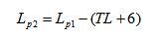  式中：  L_{p1}—靠近开口处（或窗户）室内某倍频带的声压级或A声级，dB；  L_{p2}—靠近开口处（或窗户）室外某倍频带的声压级或A声级，dB；  TI—隔墙（或窗户）倍频带或A声级的隔声量，dB。  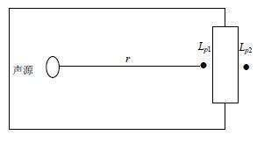  室内声源等效室外声源图例  ②按下式计算某一室内声源靠近围护结构处产生的倍频带声压级或A声级：  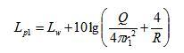  式中：  Lp₁—靠近开口处（或窗户）室内某倍频带的声压级或A声级，dB；  Lw—点声源声功率级（A计权或倍频带），dB；  Q—指向性因数；通常对无指向性声源，当声源放在房间中心时，Q=1；当放在一面墙的中心时，Q=2；当放在两面墙夹角处时，Q=4；当放在三面墙夹角处时，Q=8；  R—房间常数；R=Sa/（1-a），s为房间内表面面积，m²；a为平均吸声系数；  r—声源到靠近围护结构某点处的距离，m。  ③按下式计算出所有室内声源在靠近围护结构处产生的i倍频带叠加声压级：  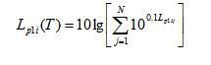  式中：  L_{p1i}（T）—靠近围护结构处室内N个声源i倍频带的叠加声压级，dB；  L_{p1ij}—室内j声源i倍频带的声压级，dB；  N—室内声源总数。  ④在室内近似为扩散声场时，按下式计算出室外靠近围护结构处的声压级：  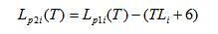  式中：  L_{p2i}（T）—靠近围护结构处室外N个声源i倍频带的叠加声压级，dB；  L_{p1i}（T）—靠近围护结构处室内N个声源i倍频带的叠加声压级，dB；  TL_{i}—围护结构i倍频带的隔声量，dB。  （3）预测点的A声级L_{A}（r）可按下式计算，即将8个倍频带声压级合成，计算出预测点的A声级[L_{A}（r）]。  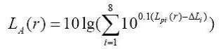  式中：  LA（r）—距声源r处的A声级，dB（A）；  Lpi（r）—预测点（r）处，第i倍频带声压级，dB；  △Li—i倍频带A计算网络修正值，dB（根据导则附录B计算）。  衰减项计算按导则附录A中A.3相关模式计算。  （4）噪声贡献值计算  设第i个室外声源在预测点产生的A声级为L_{Ai}，在T时间内该声源工作时间为t_{i}；第j个等效室外声源在预测点产生的A声级为L_{Aj}，在T时间内该声源工作时间为t _{j}，则拟建工程声源对预测点产生的贡献值（Leqg）为：  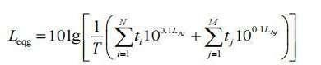  式中：Leqg——建设项目声源在预测点产生的噪声贡献值，dB（A）；  T——用于计算等效声级的时间，s；  N——室外声源个数；  t_{i}——在T时间内i声源工作时间，s；  M——等效室外声源个数；  t_{j} ——在T时间内j声源工作时间，s。  （5）噪声预测值计算  预测点的贡献值和背景值按能量叠加方法计算得到的声级，计算公式：  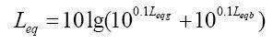  式中：  Leq—预测点的噪声预测值，dB；  Leqg—建设项目声源在预测点产生的噪声贡献值，dB；  Leqb—预测点的背景噪声值，dB。  （6）隔声量的确定  项目主要噪声设备大多设置于各建构筑物内，设备噪声经墙体隔声，设备基础减振后，可削减10～20dB（A）以上，本项目取15dB（A）。  （7）预测计算与结果分析  本项目主要噪声源衰减后在各厂界预测值见表4.3-2。  表4.3-2 噪声预测结果一览表 单位：dB（A）  根据工程分析可知本项目夜间不生产，由预测结果可知，项目全部建成达产后，昼间厂界噪声预测值54.7～48.2B(A)，厂界噪声满足《工业企业厂界环境噪声排放标准》（GB12348-2008）中3类标准。  - 噪声污染控制措施  （1）设备选型应按照《工业企业噪声控制设计规范》规范要求，尽量选用技术先进、性能质量良好、同类成品中声级较低的设备，从源头上控制噪声源。  （2）利用厂房隔声，将声级高的风机、空压机等设备，安置在厂房内，变室外噪声源为室内噪声源，避免露天安置，以降低噪声对厂界的影响。  （3）防振减振措施：所有电动设备的基座应安装防振、减振垫片，与动力设备连接的管道应安装软性接头，并对管道进行固定加固处理，防止因设备、管道振动引起的噪声。采取吸声消声措施：厂房设计时充分考虑墙体吸声效果，内侧墙面尽量采用吸声较好的材料，各类泵及高声级设备应安装消声器。  （4）车间内选用集中排气、换气系统或选用低噪声排气风机，科学合理安排排气风机的安装位置。加强动力机械设备的定期检修与维护，以减少动力机械设备故障等原因造成的振动及声辐射。  - 噪声监测要求  本项目需对厂界噪声进行定期监测，监测要求参照《排污单位自行监测技术指南 总则》（HJ819-2017）、《排污单位自行监测技术指南 橡胶和塑料制品》（HJ 1207-2021）要求制定，具体详见表4.3-3。  表4.3-3 噪声日常监测要求  - 固体废物  - 污染源强分析  项目产生的固体废物有一般工业固废、危险废物和生活垃圾。  （1）一般工业固废  ①废包装材料  生产过程中产生的一般工业固废主要有废包装材料，产生量为0.2t/a，类别为SW17，代码900-003-S17，经收集后出售给回收企业综合利用。  ②边角料、不合格品  项目切割、机加工、质检过程将产生一定量的边角料、不合格品，根据建设单位提供资料边角料、不合格品约产品量的10%，即210t/a，类别为SW17，代码为900-099-S17，生产过程中产生的边角料、不合格品破碎后回用至熔融工序，因此不作为固废管理。  ③收集的粉尘  本项目采取布袋除尘器收集处理称量、上料、混料、机加工、破碎产生的粉尘，根据工程分析收集的粉尘年产生量约2.03t/a，类别为SW17，代码为900-999-S66，经收集后出售给回收企业综合利用。  ④废滤袋  本项目定期对布袋除尘器进行维护，定期更换滤袋，则产生废滤袋，普通粉尘废滤袋约1.2～3kg/条，则年产生量约为0.0063t/a，类别为SW17，代码为900-999-S17，经收集后出售给回收企业综合利用。  （2）危险废物  ①废活性炭  根据中国建筑出版社（1997）出版的《简明通风设计手册》第十章中关于活性吸附处理治理废气的方法中提供的数据：每1.0kg活性炭吸附有机废气的量可达0.43-0.61kg，本评价取每1.0kg活性炭吸附有机废气量为0.54kg，本项目经收集的有机废气量约为2.52t/a，根据前文产排污分析可知，项目有机废气排放量为0.63t/a， 则活性炭吸附净化量约为2.52-0.63=1.89t/a，则预计项目年消耗活性炭量为3.5t。根据建设单位提供资料，二级活性炭箱一次填充量为1.25t，为保证活性炭吸附效率，活性炭每4个月更换一次，则年用颗粒活性炭3.75t，废活性炭产生量5.64t/a（含吸附有机废气量），属于危险废物，对照《国家危险废物名录》（2025年），废物类别属于HW49其他废物，废物代码900-039-49（烟气、VOCs 治理过程（不包括餐饮行业油烟治理过程）产生的废活性炭，化学原料和化学制品脱色（不包括有机合成食品添加剂脱色）、除杂、净化过程产生的废活性炭（不包括900-405-06、772-005-18、261-053-29、265-002-29、384-003-29、387-001-29类危险废物），收集暂存于危废暂存间，定期委托有危废资质单位进行处置。  ②废润滑油  项目产生的危险废物主要为定期设备维护产生的废润滑油，根据建设单位提供的资料，则废润滑油产生量为0.1t/a，属于《国家危险废物名录（2025年版）》中的危险废物，废物类别属于HW08废矿物油与含矿物油废物，废物代码：900-214-08，收集暂存于危废暂存间，定期委托有危废资质单位进行处置。  ③废液压油  项目产生的危险废物主要为定期设备维护产生的废液压油，根据建设单位提供的资料，则废液压油产生量为0.1t/a，属于《国家危险废物名录（2025年版）》中的危险废物，废物类别属于HW08废矿物油与含矿物油废物 ，废物代码：900-218-08，收集暂存于危废暂存间，定期委托有危废资质单位进行处置。  ④废润滑油桶及废液压油桶  项目产生的危险废物主要为定期设备维护产生的废润滑油桶及废液压油桶，根据建设单位提供的资料，则废润滑油桶及废液压油桶产生量为0.05t/a，属于《国家危险废物名录（2025年版）》中的危险废物，废物类别属于HW49其他废物，废物代码：900-249-08，收集暂存于危废暂存间，定期委托有危废资质单位进行处置。  ⑤废抹布、废劳保手套  在设备维护过程中使用的手套、抹布可能沾染废油液等，沾染废油的废手套、抹布属于危险废物，废物类别为HW49（其他废物），危险废物代码为900-041-49，产生量为0.01t/a。根据《国家危险废物名录》（2025年版）附录“危险废物豁免管理清单”中“废弃的含油抹布、劳保用品未分类收集，全过程不按危险废物管理”，含油废手套、抹布交由环卫部门定期清运。  （3）生活垃圾  项目职工人数30人，均不住厂，年工作330天。根据我国生活垃圾排放系数，不住厂职工按0.5kg/人·d计算，则项目生活垃圾产生量约为15kg/d（4.95t/a），类别为SW61，代码为900-002-S61，生活垃圾统一收集后由环卫部门统一清运处置。  表4.4-1项目固废产生情况及处置一览表  4.4.2环境影响分析  （1）一般固体废物影响分析  废包装材料、收集的粉尘等暂存于一般工业固废暂存间内，外售进行综合利用  只要企业在日常运营过程中加强固废的储运管理，以上一般工业固废均可以做到综合利用，不会对周围环境产生影响。  （2）生活垃圾  生活垃圾垃圾桶进行暂存，每天由环卫部门派专车进行清运，对环境产生影响较小。  （3）危险废物影响分析  本项目危险废物处置方案的总体思路是：危险废物一律按《中华人民共和国固体废物污染环境防治法》有关规定要求，在厂区危险废物暂存间暂存后，交给有危险废物处理资质的单位进行无害化处理。  本项目产生的危险废物具有一定的毒性，若防护不当或任意排放，将会引起二次污染，对周围环境造成一定的影响，故对危险废物贮存过程中的防护是十分必要的。本评价要求企业在危险废物收集、贮存过程中要严格执行《危险废物贮存污染控制标准》（GB 18597-2023）要求及《危险废物收集、贮存、运输技术规范》（HJ 2025-2012）中相关要求，并制定严密的防护、防渗措施，避免发生事故，做好危险废物的全过程监督管理。在此基础上，本项目危险废物在危废暂存间暂存对环境影响不大。  - 环境管理要求  （1）生活垃圾  生活垃圾属于非工业固废，在厂房内设置若干个保洁容器，企业收集后交由环卫部门统一清运。  （2）一般工业固废  本项目产生的一般工业固废主要有废包装袋、除尘器收集的粉尘，集中收集后外售给物资回收部门综合利用。  一般工业固废不能露天堆放，对暂时不利用或者不能利用的采用库房、包装工具（包装袋等）贮存，其贮存过程应满足相应防渗漏、防雨淋、防扬尘等环境保护要求。因此，建设单位应在车间内划定一定区域作为一般工业固废分类贮存场所。  表4.4-3 一般工业固体废物分类暂存设施设置要求  （3）危险废物  为防止储存过程的二次污染，其贮存和转运过程，应严格按《危险废物贮存污染控制标准》（GB 18597-2023）要求和《危险废物转移联单管理办法》要求执行，设置危险废物暂存设施，并且在明显位置悬挂危险废物标识。  危险废物贮存场所（设施）设置情况详见表4.4-4。  表4.4-4 危险废物分类暂存设施  危险废物鉴别、暂存、转移应注意事项：  ①危险废物收集、暂存时应按腐蚀性、毒性、易燃性、反应性等危险特性对危险废物进行分类包装并设置相应的标志及标签。危险废物特性应根据其产生源特性及GB5085.1.7、HJ/T298进行鉴别。  ②危险废物应使用符合国家标准的容器盛装危险废物。贮存容器必须具有耐腐蚀、耐压、密封和不与所贮存的废物发生反应等特性。贮存容器应保证完好无损并具有明显标志。  ③危险废物应分类贮存于专用贮存设施内，危险废物贮存设施应满足以下要求：  a.危险废物存储场所应按照《危险废物贮存污染控制标准》（GB 18597-2023）要求的规定进行设置，规模应满足转运周期的需要。必须有符合《环境保护图形标志－固体废物贮存(处置)场》(GB 15562.2-1995)的专用标志；  b.不相容的危险废物必须分开存放，并设有隔离间隔断；  c.应建有堵截泄漏的裙角，地面与裙角要用兼顾防渗的材料建造，建筑材料必须与危险废物相容；  d.必须有泄漏液体收集装置及气体导出口或净化装置；  e.应有安全照明和观察窗口，并应设有应急防护设施；  f.应有隔离设施、报警装置和防风、防晒、防雨、防渗设施以及消防设施；  g.墙面、棚面应防吸附，用于存放装载液体、半固体危险废物容器的地方，必须有耐腐蚀的硬化地面，且表面无裂隙。  ④由专人负责危废的日常收集和管理，对任何进出临时贮存所的危废都要记录在案，做好危险废物排放量及处置记录。  ⑤危险废物运输应由持有危险废物经营许可证的单位按照其许可证的经营范围组织实施，承担危险废物运输的单位应获得交通运输部门颁发的危险货物运输资质。  另外，危险废物处置或利用单位必须具备相应的能力和资质，不允许将危险废物出售给没有加工或使用能力的单位和个人，废物处理之前需要对其生产技术、设备、加工处理能力进行考察，保证不会产生二次污染，废物处理之后还要进行跟踪，以便及时得到反馈信息并处理遗留问题。  4.5地下水、土壤环境  （1）防渗措施  根据本项目厂区可能泄漏至地面区域污染物的性质和生产单元的构筑方式，合理进行防渗区域划分，将厂区划分为简单防渗、一般防渗、重点防渗，针对不同的区域提出相应的防渗要求。结合项目的特点，项目防渗防治分区见表4-20。  表4.5-1 分区防渗情况一览表  （2）防渗要求  重点污染区防渗要求：根据《环境影响评价技术导则 地下水环境》 （HJ610-2016）的要求，重点防治区的防渗性能应等效黏土防渗层≥6.0m，渗透系数≤1.0×10⁻⁷cm/s。危险废物暂存场重点防渗区应按照《危险废物污染防治技术政策》及《危险废物贮存污染控制标准》（GB 18597-2023）危险废物处理的相关标准、法律法规的要求；  一般污染区防渗要求：根据《环境影响评价技术导则地下水环境》(HJ610-2016)，一般防渗区的防渗性能等效黏土防渗层≥1.5m，渗透系数≤1.0×10⁻⁷cm/s。一般工业固体废物暂存场一般防渗区应按照《一般工业固体废物贮存和填埋污染控制标准》（GB18599-2020）要求设计，且具有防雨、防渗、防风、防日晒的功能。  简单污染区防渗要求：一般硬化。  （3）监控措施  ①建立健全环境管理和监测制度，保证各环保设施正常运转，同时强化风险防范意识，如遇环保设施不能正常运转，应立即停产检修；  ②在今后的生产活动中，做好设备的维护、检修，杜绝跑、冒、滴、漏现象。同时，加强污染物产生主要环节的收集治理，加强厂区的安全防护、环境风险防范措施，以便及时发现事故隐患，及时采取有效的应对措施。  ③项目生产经营用地的用途变更或者在其土地使用权收回、转让前，应当由土地使用权人按照规定进行土壤污染状况调查。  4.6环境风险分析  4.6.1评价依据  （1）风险调查  通过对本项目所涉及的主要物质进行危险性识别，同时结合《建设项目环境风险评价技术导则》(H169-2018) 附录B及《危险化学品重大危险源辨识》（GB18218-2018）中规定的重点关注的危险物质及临界量表中涉及的物质进行判定，本项目涉及环境事件风险物质主要是废润滑油、废液压油、润滑油、液压油。  （2）风险潜势初判  根据《建设项目环境风险评价技术导则》(HJ169-2018)中附录C，计算所涉及的每种危险物质在厂界内的最大存在总量与其在附录B中对应临界量的比值Q。当只涉及一种危险物质时，计算该物质的数量与其临界量比值，即为Q：当存在多种危险物质时，则按下式计算物质总量与其临界量比值(Q)：  式中：q1，q2，qn—每种危险物质的最大存在总量，t，  Q1，Q2，Qn— 每种危险物质的临界量，t。  当Q<1时，该项目环境风险潜势为Ⅰ  当Q≥1时，将Q值划分为：(1)1≤Q<10；(2)10≤Q<100；(3)Q≥100。  项目危险物质数量与临界量比值（Q）辨识结果见表4.6-1。  表4.6-1 项目涉及危险物质存在量及其临界值量表  根据上表危险物质数量与临界量比值（Q）辨识结果，本项目Q=0.00008。根据《建设项目环境风险评价技术导则》（HJ169-2018）附录C，当Q＜1时，该项目环境风险潜势为Ⅰ，无需进行P、E值的计算，评价等级为“简单分析”，则本项目Q=0.00008＜1，本评价进行简单分析。  （3）评价等级  本项目环境风险潜势为Ⅰ，环境风险评价只需展开简单分析。  表4.6-1 项目危险物质数量和分布情况
  产品名称 | 原料名称 | 工艺名称 | 规模等级 | 污染物类别 | 污染物指标 | 单位 | 产污系数
  2922塑料板、管、型材制造行业
  塑料板、管、型材 | 树脂、助剂 | 配料-混合-挤出 | 所有规模 | 废气 | 挥发性有机物* | 千克/吨-产品 | 1.5
  产污环节 | 污染物 | 产生量 |  | 有组织产生情况 |  | 无组织产生情况
  产污环节 | 污染物 | t/a | kg/h | t/a | kg/h | t/a | kg/h
  熔融挤出 | 非甲烷  总烃 | 3.15 | 1.193 | 2.52 | 0.9545 | 0.63 | 0.2386
  污染物 | 产生量 |  | 环保设施 | 有组织 |  |  |  | 无组织排放
  污染物 |  |  | 环保设施 | 排放速率 |  | 风量 | 浓度
  污染物 | t/a | kg/h | 环保设施 | t/a | kg/h | m³/h | mg/m³ | t/a | kg/h
  非甲烷总烃 | 2.52 | 0.9545 | 集气系统+二级活性炭  排气筒(DA001)排放  收集率：80%  处理效率：75%  为可行技术 | 0.63 | 0.2386 | 5000 | 47.72 | 0.63 | 0.2386
  产品  名称 | 原料名称 | 工艺名称 | 规模等级 | 污染物类别 | 污染物指标 | 单位 | 产污系数
  2922塑料板、管、型材制造行业
  塑料板、管、型材 | 树脂、助剂 | 配料-混合-挤出 | 所有规模 | 废气 | 颗粒物 | 千克/吨-产品 | 6
  产污环节 | 污染物 | 产生量 |  | 环保设施 | 排放方式 | 排放量
  产污环节 | 污染物 | t/a | kg/h | 环保设施 | 排放方式 | t/a | kg/h
  称量、上料、混料 | 颗粒物 | 0.4315 | 0.1634 | 集气系统+布袋除尘器；车间排放；收集效率80%；除尘效率：99%；为可行技术 | 无组织 | 0.0043 | 0.0016
  称量、上料、混料 | 颗粒物 | 0.1079 | 0.0409 | 车间通风，及时清扫 | 无组织 | 0.1079 | 0.0409
  合计 | 颗粒物 | 0.5394 | / | / | 无组织 | 0.1122 | 0.0425
  产污环节 | 污染物 | 产生量 |  | 环保设施 | 排放方式 | 排放量
  产污环节 | 污染物 | t/a | kg/h | 环保设施 | 排放方式 | t/a | kg/h
  机加工 | 颗粒物 | 2.8382 | 1.0751 | 集气系统+布袋除尘器；车间排放；收集效率80%；除尘效率：99%；为可行技术 | 无组织 | 0.0284 | 0.0108
  机加工 | 颗粒物 | 0.7096 | 0.2688 | 车间通风，及时清扫 | 无组织 | 0.7096 | 0.2688
  合计 | 颗粒物 | 3.5478 | / | / | 无组织 | 0.738 | 0.2795
  产品  名称 | 原料  名称 | 工艺名称 | 规模等级 | 污染物类别 | 污染物指标 | 单位 | 产污系数
  4220非金属废料和碎屑加工处理行业
  再生塑料粒子 | 废PE/PP | 干法破碎 | 所有  规模 | 废气 | 颗粒物 | 克/吨-原料 | 375
  污染物 | 产生量 |  | 环保设施 | 排放情况
  污染物 | t/a | kg/h | 环保设施 | 速率kg/h | 排放量t/a | 风量m³/h | 浓度mg/m³
  颗粒物 | 0.0788 | 0.0597 | 集气系统+布袋除尘器  车间排放  除尘效率：99%  为可行技术 | 0.0030 | 0.0079 | 5000 | 1.2
  污染源  名称 | 废气量  (m³/h) | 年排放小时数(h) | 排放  工况 | 排放情况 |  |  |  | 排放标准mg/m³ | 达标情况
   |  |  |  | 污染物 | 速率kg/h | 量t/a | 浓度  mg/m³ | 排放标准mg/m³ | 达标情况
  熔融挤压（DA001） | 5000 | 2640 | 正常  排放 | 非甲烷总烃 | 0.2386 | 0.63 | 47.72 | 100 | 达标
   |  |  |  | 臭气浓度 | / | / | / | 2000 | 预计满足
  注：非甲烷总烃执行《合成树脂工业污染物排放标准》（GB 31572-2015，含2024年修改单）表4标准
  排气筒编号 | 排放口经纬度 | 高度  (m) | 内径  (m) | 烟气量  (m³/h) | 烟气温度  (℃) | 排放口类型
  DA001 | 119°23′6.91″  25°54′20.14″ | 15 | 0.5 | 5000 | 30 | 一般排放口
  污染源  名称 | 矩形面源 |  |  |  | 年排放  小时数  （h） | 排放工况 | 排放情况
  污染源  名称 | 长度  (m) | 宽度  (m) | 有效高度  (m) | 与正北夹角 | 年排放  小时数  （h） | 排放工况 | 污染物 | 排放速率  kg/h | 排放量  t/a
  一层  车间 | 33.54 | 35.78 | 5 | 0 | 2640 | 正常排放 | 非甲烷总烃 | 0.2386 | 0.6300
   |  |  |  |  |  |  | 颗粒物 | 0.325 | 0.8581
   |  |  |  |  |  |  | 臭气浓度 | / | /
  污染物 | 排放情况 | 频次(次/a) | 排放浓度(mg/m³) | 持续时间(h/次) | 排放速率(kg/h) | 措施
  非甲烷总烃 | 二级活性炭吸附装置发生故障 | 1 | 190.9 | 1 | 0.9545 | 停止生产，更换检修
  产排污环节 | 污染物种类 | 过程控制技术 | 可行技术
  塑料板、管、型材制造 | 非甲烷总烃、臭气浓度 | 溶剂替代，密闭过程，密闭场所，局部收集 | 喷淋；吸附；吸附浓缩+热力燃烧/催化燃烧
  产排污环节 | 污染物种类 | 过程控制技术 | 可行技术
  塑料板、管、型材制造 | 颗粒物 | 溶剂替代，密闭过程，密闭场所，局部收集 | 袋式除尘；滤筒/滤芯除尘
  监测点位 | 监测指标 | 监测频次 | 执行标准
  排气筒DA001 | 非甲烷总烃、  臭气浓度 | 每半年一次 | 《合成树脂工业污染物排放标准》（GB 31572-2015，含2024年修改单）表4标准；  臭气浓度执行 《恶臭污染物排放标准》（GB14554-93）
  企业边界 | 颗粒物、非甲烷总烃、臭气浓度 | 每半年一次 | 《合成树脂工业污染物排放标准》（GB 31572-2015，含2024年修改单）表9标准；  臭气浓度执行 《恶臭污染物排放标准》（GB14554-93）
  厂区内 | 非甲烷总烃 | 每半年一次 | 《挥发性有机物无组织排放控制标准》（GB 37822-2019）附录A的表A.1排放限值
  污染物 | 废水量 | COD | BOD₅ | SS | 氨氮 | 总磷 | 总氮
  产生浓度（mg/L） | 396t/a | 300 | 150 | 150 | 25 | 3 | 30
  产生量（t/a） | 396t/a | 0.119 | 0.059 | 0.059 | 0.0099 | 0.0012 | 0.0119
  三级化粪池处理效率（%） | 396t/a | 20 | 18 | 46 | 3 | 10 | 3
  排放浓度（mg/L） | 396t/a | 240 | 123 | 81 | 24.25 | 2.7 | 29.1
  排放量（t/a） | 396t/a | 0.095 | 0.0487 | 0.032 | 0.0102 | 0.0096 | 0.0115
  《污水综合排放标准》（GB8978-1996）表4中三级标准及《污水排入城镇下水道水质标准》（GB/T 31962-2015）表1中B级标准 |  | 500 | 300 | 400 | 45 | 8 | 70
  序号 | 废水类别 | 污染物种类 | 排放  去向 | 排放规律 | 污染治理设施 |  |  | 排放口  编号 | 排放口设置是否符合要求 | 排放口类型
   |  |  |  |  | 污染治理设施编号 | 污染治理设施名称 | 污染治理设施工艺 | 排放口  编号 | 排放口设置是否符合要求 | 排放口类型
  1 | 生活污水 | pH、COD、NH₃-N、BOD₅、SS、总磷、总氮 | 进入城市污水处理厂 | 间断排放，排放期间流量不稳定且无规律，但不属于冲击型排放 | TW001 | 化粪池 | 沉淀、厌氧发酵 | DW001 | ☑是  □否 | ☑企业总排  □雨水排放  □清净下水排放  □温排水排放  □车间或车间处理设施排放口
  序号 | 排放口编号 | 排放口位置 | 排放口类型 | 排放去向 | 排放规律 | 受纳污水处理厂信息
   |  |  |  |  |  | 名称 | 排放标准
  1 | DW001 | 119°23′0.43″E  25°54′18.38″N | 企业总排 | 进入城市污水处理厂 | 间断排放，排放期间流量不稳定且无规律，但不属于冲击型排放 | 闽侯县污水处理厂 | 《城镇污水处理厂污染物排放标准》（GB18198-2002）表1中一级A标准
  序号 | 排放口编号 | 污染物种类 | 国家或地方污染物排放标准及其他按规定商定的排放协议
  序号 | 排放口编号 | 污染物种类 | 名称 | 浓度限值/(mg/L)
  1 | DW001 | pH | 执行《污水综合排放标准》（GB8978-1996）表4中三级标准、《污水排入城镇下水道水质标准》（GB/T31962-2015）B等级标准及闽侯县污水处理厂纳管标准 | 6-9（无量纲）
  1 | DW001 | COD |  | 250
  1 | DW001 | BOD₅ |  | 150
  1 | DW001 | SS |  | 200
  1 | DW001 | 氨氮 |  | 30
  1 | DW001 | 总磷 |  | 3.5
  1 | DW001 | 总氮 |  | 40
  污染物 | pH | COD | BOD₅ | SS | 氨氮 | 总磷 | 总氮
  进水水质（mg/L） | 6.5-9.5 | ≤250 | ≤150 | ≤200 | ≤30 | 3.5 | 40
  出水水质（mg/L） | 6-9 | ≤50 | ≤6 | ≤10 | ≤5 | 0.5 | 15
  工序/生产线 | 设备名称 | 设备  数量 | 声源  类型 | 噪声源  源强/dB | 降噪措施 |  | 采取措施后噪声级/dB
   |  |  |  |  | 工艺 | 降噪效果/dB | 采取措施后噪声级/dB
  1层生产区 | 破碎机 | 2 | 频发 | 80-95 | 厂房隔声+减振基础 | 20 | 60-75
  1层生产区 | 拌料机 | 16 | 频发 | 80-90 | 厂房隔声+减振基础 | 20 | 60-70
  1层生产区 | 挤压机 | 16 | 频发 | 80-85 | 厂房隔声+减振基础 | 20 | 60-65
  1层生产区 | 空压机 | 2 | 频发 | 85-95 | 厂房隔声+减振基础 | 20 | 65-75
  1层生产区 | CNC机器 | 4 | 频发 | 80-85 | 厂房隔声+减振基础 | 20 | 60-65
  2层生产区 | 推台锯大 | 2 | 频发 | 80-85 | 厂房隔声+减振基础 | 20 | 60-65
  2层生产区 | 精达小推台锯 | 2 | 频发 | 80-85 | 厂房隔声+减振基础 | 20 | 60-65
  2层生产区 | 台钻 | 2 | 频发 | 85-90 | 厂房隔声+减振基础 | 20 | 65-70
  2层生产区 | 铰链钻 | 5 | 频发 | 85-90 | 厂房隔声+减振基础 | 20 | 65-70
  2层生产区 | 水平钻 | 2 | 频发 | 85-90 | 厂房隔声+减振基础 | 20 | 65-70
  2层生产区 | 双端钻 | 3 | 频发 | 85-90 | 厂房隔声+减振基础 | 20 | 65-70
  2层生产区 | 集新镂铣机 | 2 | 偶发 | 85-90 | 厂房隔声+减振基础 | 20 | 65-70
  2层生产区 | 立式单轴镂铣机 | 2 | 偶发 | 85-90 | 厂房隔声+减振基础 | 20 | 65-70
  2层生产区 | 单立铣 | 2 | 偶发 | 85-90 | 厂房隔声+减振基础 | 20 | 65-70
  2层生产区 | 立式窜动砂 | 2 | 频发 | 85-90 | 厂房隔声+减振基础 | 20 | 65-70
  序号 | 预测点 | 贡献值 |  | 标准值 |  | 达标情况
  序号 | 预测点 | 昼间 | 夜间 | 昼间 | 夜间 | 昼间 | 夜间
  1 | 西侧厂界 | 48.2 | / | 65 | / | 达标 | /
  2 | 南侧厂界 | 48.7 | / | 65 | / | 达标 | /
  3 | 东侧厂界 | 54.7 | / | 65 | / | 达标 | /
  4 | 北侧厂界 | 53.4 | / | 65 | / | 达标 | /
  序号 | 监测点 | 监测频次 | 监测项目 | 测量方法
  1 | 厂界 | 1次/季度，正常工况下，昼间 | 等效连续A声级 | 按GB12348执行
  固废  名称 | 废物性质 | 类别编号 | 危险特性 | 产生量(t/a) | 产生工序及装置 | 形态 | 主要  成分 | 有害  成分 | 产废  规律 | 污染防治措施
  废包装材料 | 一般固废 | SW17  （900-003-S17） | / | 0.2 | 原料  拆包 | 固态 | / | / | 间断 | 经收集后出售给回收企业综合利用
  边角料、不合格品 | 一般固废 | SW17（900-099-S17） | / | 210 | 生产 | 固态 | / | / | 间断 | 破碎后回用至熔融工序
  收集的粉尘 | 一般固废 | SW17（900-999-S66） | / | 2.03 | 废气  治理 | 固态 | / | / | 间断 | 经收集后出售给回收企业综合利用
  废滤袋 | 一般固废 | SW17（900-099-S17） | / | 0.0063 | 废气  治理 | 固态 | / | / | 间断 | 经收集后出售给回收企业综合利用
  废活性炭 | 危险废物 | HW49（900-039-49） | T | 5.64 | 废气  治理 | 固态 | / | / | 间断 | 收集暂存于危废暂存间，定期委托有危废资质单位进行处置
  废润滑油 | 危险废物 | HW08（900-214-08） | T，I | 0.1 | 设备  维护 | 液态 | 含矿物油 | 含矿物油 | 间断 | 收集暂存于危废暂存间，定期委托有危废资质单位进行处置
  废液压油 | 危险废物 | HW08（900-218-08） | T，I | 0.1 | 设备  维护 | 液态 | 含矿物油 | 含矿物油 | 间断 | 收集暂存于危废暂存间，定期委托有危废资质单位进行处置
  废润滑油桶及废液压油桶 | 危险废物 | HW49  （900-249-08） | T/In | 0.05 | 设备  维护 | 固态 | 含矿物油 | 含矿物油 | 间断 | 收集暂存于危废暂存间，定期委托有危废资质单位进行处置
  废抹布、废劳保手套 | / | HW49  （900-041-49） | T/In | 0.01 | 设备  维护 | 固态 | 含矿物油 | 含矿物油 | 间断 | 收集后交由环卫部门处理
  生活  垃圾 | 生活垃圾 | SW61（900-002-S61） | / | 4.95 | 日常  生活 | / | / | / | / | 收集后交由环卫部门处理
  序号 | 项目 | 贮存场所（设施）名称 | 占地面积 | 最大  存量 | 暂存  周期 | 包装方式 | 建设要求
  1 | 废包装材料 | 一般工业固废暂存间 | 20m² | 2.5t | 半年 | 袋装 | 满足相应防渗漏、防雨淋、防扬尘等环境保护要求
  2 | 收集的粉尘
  3 | 废滤袋
  序号 | 贮存场所（设施）名称 | 危险废物  名称 | 危险废物  类别 | 危险废物代码 | 位置 | 占地  面积 | 贮存  方式 | 贮存  能力 | 贮存  周期^{⑴} | 建设要求
  1 | 废活性炭贮存区 | 废活性炭 | HW49 | 900-039-49 | 危废暂存间 | 50m² | 桶装 | 2.5t | 半年 | 符合《危险废物贮存污染控制标准》（GB 18597-2023）要求。
  2 | 废矿物油  贮存区 | 废润滑油 | HW08 | 900-214-08
  2 | 废矿物油  贮存区 | 废液压油 | HW08 | 900-218-08
  2 | 废矿物油  贮存区 | 废润滑油桶及废液压油桶 | HW49 | 900-249-08
  注：⑴暂存设施能够满足的危险废物最大贮存时长。
  项目 | 简单防渗区 | 一般防渗区 | 重点防渗区
  生产区 |  | √
  成品区 |  | √
  原料仓库 |  | √
  危废暂存间 |  |  | √
  一般固废间 |  | √
  序号 | 风险物质 | 最大储存量（t） | 临界量（t） | 存储位置 | Q值
  1 | 废润滑油、废液压油 | 0.2 | 2500 | 危废暂存间 | 0.00008
  2 | 润滑油、液压油 | 0.3 | 2500 | 危废暂存间 | 0.00012
  合计 |  |  |  |  | 0.0002
  主要危险物质及分布 | 原材料存储于原料库区；成品存储于成品库区；危险废物存储于危废暂存间。
  环境影响途径及危害后果 | ①原材料、成品存储不当造成的火灾，火灾事故次生的大气污染风险。  项目原材料、成品如遇到明火，就会发生火灾，项目火灾事故对环境的危害主要表现在火灾次生的大气污染。本项目使用的原材料、成品在发生火灾时产生的主要污染物为二氧化碳、一氧化碳。火灾次生污染产生的气体将会对周围环境和人类产生危害，因此，为了尽可能减少对环境的不良影响，应加强管理，杜绝此类事故发生。  ②危险废物管理不善造成的泄漏风险。危险废物经分类收集后暂存于危废间，容器发生破裂，基本能够控制在危废暂存间内部，及时处理，对周边环境的可能性较小。
  风险防范措施要求 | ①车间内工艺布置保持通道畅通，各功能区应满足相应消防要求。  ②建设防火报警装置，定期进行防火安全检查，确保消防设施完整好用  ③原材料、成品分区定点存放，并有专人管理，仓库严禁明火。  ④公司强化安全、消防和环保管理，完善环保安全管理机构，完善各项管理制度，加强日常监督检查。  ⑤设立单独的危险废物暂存间，并按照《危险废物贮存污染控制标准》（GB 18597-2023）要求的规定做好防雨淋、防渗漏、防流失措施，各类危险废物平时收集后贮存于危废贮存场所，定期委托有资质单位处置。同时，建设单位在危险废物转移过程中须严格执行转移联单制度，并做好记录台账，防止危险废物在转移过程中发生遗失事故。  ⑥企业强化风险意识、加强安全管理，进行系统的培训，使所有操作人员熟悉自己的岗位，树立严谨规范的操作作风，并且在任何紧急状况下都能随时对工艺装置进行控制，并及时、独立、正确地实施相关应急措施。

- 环境保护措施监督检查清单
内容  要素 | 排放口(编号、名称)/污染源 | 污染物项目 | 环境保护措施 | 执行标准
大气环境 | 排气筒  DA001 | 非甲烷总烃、臭气浓度 | 熔融挤压机出口上方设置集气罩，废气经管道送至二级活性炭吸附装置处理后，15m高排气筒排放。 | 《合成树脂工业污染物排放标准》（GB 31572-2015，含2024年修改单）表4标准、《恶臭污染物排放标准》（GB14554-93）
大气环境 | 车间 | 颗粒物 | 破碎设备采用密闭一体化设备，出风口连接废气收集管道；脉冲布袋除尘器处理后车间排放 | 《合成树脂工业污染物排放标准》（GB 31572-2015，含2024年修改单）表9标准无组织排放限值，厂区内监控点处浓度值执行《挥发性有机物无组织排放控制标准》（GB37822-2019）附录 A 的表A.1 的相应规定、《恶臭污染物排放标准》（GB14554-93）
大气环境 | 车间 | 非甲烷总烃、臭气浓度 | 加强有机废气的收集及活性炭吸附净化装置维护保养等
地表水环境 | 生活污水 | pH、COD、BOD₅、SS、氨氮、总磷、总氮 | 化粪池 | 《污水综合排放标准》（GB8978-1996）表4中的三级标准（氨氮、总磷、总氮参照《污水排入城镇下水道水质标准》（GB/T 31962-2015）表1中B等级标准）（pH6～9、COD≤500mg/L、BOD₅≤300mg/L、氨氮≤45mg/L、SS≤400mg/L、总磷≤8mg/L、总氮≤70mg/L）；同时满足闽侯县污水处理厂纳管标准
声环境 | 设备噪声 | L_{Aeq} | 厂房隔声、减振、消声等 | 《工业企业厂界环境噪声排放标准》（GB12348-2008）中3类标准限值
固体废物 | 一般工业固废：设置一般工业固废暂存间，妥善分类收集后外售综合利用；满足《一般工业固体废物贮存和填埋污染控制标准》（GB18599-2020）的相关要求；  危险废物：设置危废暂存间，妥善分类收集后暂存于危废暂存间，定期委托有危废资质单位进行处置，危险废物按《危险废物贮存污染控制标准》（GB18597-2023）的要求处置，外运处置执行《危险废物转移管理办法》；  生活垃圾：由垃圾桶收集，由环卫部门统一清运处理。
土壤及地下水污染防治措施 | 按照“源头控制、分区防治、污染监控、应急响应”相结合的原则全阶段进行控制。
环境风险  防范措施 | ①严格按照《危险化学品安全管理条例》开展相关管理工作。制定危险化学品操作规程，对使用危险化学品的职工进行岗前培训。  ②厂区内严禁烟火、严格动火审批制度；配备相应的堵漏材料（沙袋、吸油毡等）。  具体详见章节“4.6.4环境风险防范措施及应急要求”。
其他环境  管理要求 | 1、竣工验收  根据《建设项目竣工环境保护验收暂行办法》的规定，建设项目竣工后，建设单位应当如实查验、监测、记载建设项目环境保护设施的建设和调试情况，编制验收监测报告表。  2、排污许可管理要求  根据《固定污染源排污许可分类管理名录(2019年版)》(生态环境部 第11号)可知，本项目实行排污许可登记管理(详见表5.1-1)；因此，建设单位应当在启动生产设施或者发生实际排污之前在全国排污许可证管理信息平台进行排污许可登记。  - 固定污染源排污许可分类管理名录（摘录）  3、排污口规范化管理要求  项目排污口规范化图标按照《环境保护图形标志—排放口（源）》(GB15563.1-1995)要求进行，具体详见表5.1-2。  - 排污口图形符号（提示标志）一览表
  序号 | 行业类别 | 重点  管理 | 简化管理 | 登记管理
  二十四、橡胶和塑料制品业29
  62 | 塑料制品业292 | 塑料人造革、合成革制造2925 | 年产1万吨及以上的泡沫塑料制品2924，年产1万吨及以上涉及改性的塑料薄膜制造2921、塑料板、管、型材制造2922、塑料丝、绳和编织品制造2923、塑料包装箱及容器制造2926、日用塑料品制造2927、人造草坪制造2928、塑料零件及其他塑料制品制造2929 | 其他
  排放口 | 废水排放 | 废气排放 | 噪声源 | 一般固体废物 | 危险废物
  图形符号 |  |  |  |  | 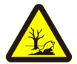
  形状 | 正方形边框 | 正方形边框 | 正方形边框 | 三角形边框 | 三角形边框
  背景颜色 | 绿色 | 绿色 | 绿色 | 黄色 | 黄色
  图形颜色 | 白色 | 白色 | 白色 | 黑色 | 黑色

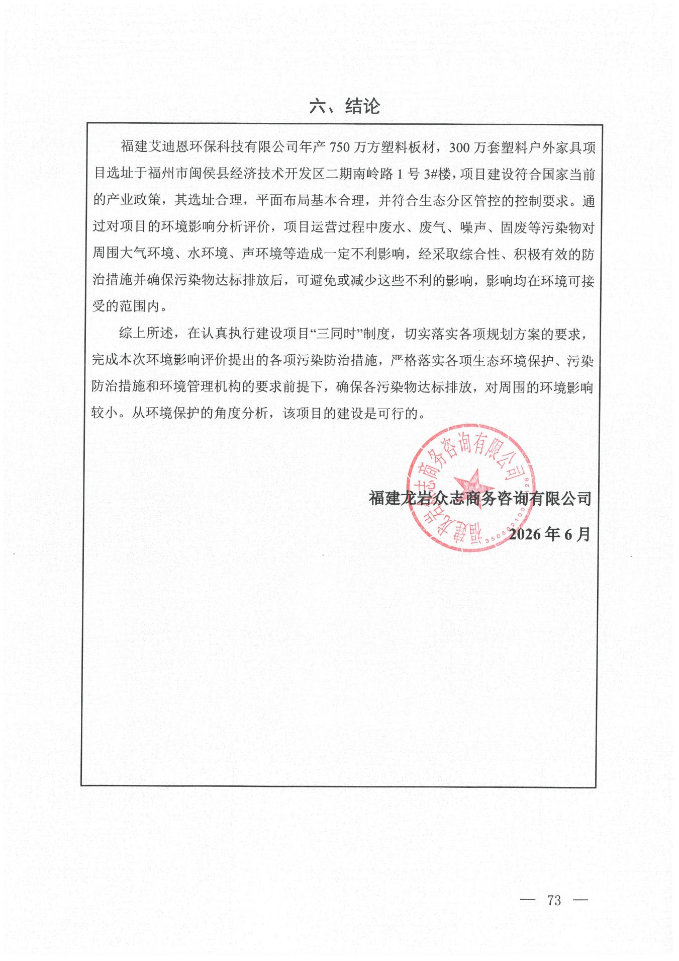

附表

建设项目污染物排放量汇总表
项目  分类 | 污染物名称 | 现有工程  排放量（固体废物产生量）① | 现有工程  许可排放量  ② | 在建工程  排放量（固体废物产生量）③ | 本项目  排放量（固体废物产生量）④ | 以新带老削减量  （新建项目不填）⑤ | 本项目建成后  全厂排放量（固体废物产生量）⑥ | 变化量  ⑦
废气 | 颗粒物 | 0.6129t/a | / | / | 0.8581t/a | -0.6129t/a | 0.8581t/a | 0.2452t/a
废气 | 非甲烷总烃 | 0.0235t/a | / | / | 1.26t/a | -0.0235t/a | 1.26t/a | 1.2365t/a
废水 | COD | 0.086t/a | / | / | 0.095t/a | -0.086t/a | 0.095t/a | 0.009t/a
废水 | NH₃-N | 0.0091t/a | / | / | 0.0102t/a | -0.0091t/a | 0.0102t/a | 0.0011t/a
一般工业  固体废物 | 废包装材料 | 0.143t/a | / | / | 0.2t/a | -0.143t/a | 0.2t/a | 0.057t/a
一般工业  固体废物 | 边角料、不合格品 | 150t/a | / | / | 210t/a | -150t/a | 210t/a | 60t/a
一般工业  固体废物 | 收集的粉尘 | 1.45t/a | / | / | 2.03t/a | -1.45t/a | 2.03t/a | 0.58t/a
一般工业  固体废物 | 废滤袋 | 0.0045t/a | / | / | 0.0063t/a | -0.0045t/a | 0.0063t/a | 0.0018t/a
危险废物 | 废活性炭 | 4.03t/a | / | / | 5.64t/a | -4.03t/a | 5.64t/a | 1.61t/a
危险废物 | 废润滑油 | 0.07t/a | / | / | 0.1t/a | -0.07t/a | 0.1t/a | 0.03t/a
危险废物 | 废液压油 | 0.07t/a | / | / | 0.1t/a | -0.07t/a | 0.1t/a | 0.03t/a
危险废物 | 废润滑油桶及废液压油桶 | 0.036t/a | / | / | 0.05t/a | -0.036t/a | 0.05t/a | 0.014t/a
危险废物 | 废抹布、废劳保手套 | 0.007t/a | / | / | 0.01t/a | -0.007t/a | 0.01t/a | 0.003t/a
生活垃圾 | / | 3.3t/a | / | / | 4.95t/a | -3.3t/a | 4.95t/a | 1.65t/a
注：⑥=①+③+④-⑤；⑦=⑥-①

